На правах рукописи

ГАНИН Геннадий Николаевич

СООБЩЕСТВА МЕЗОПЕДОБИОНТОВ
ЮГА ДАЛЬНЕГО ВОСТОКА РОССИИ

03.00.16 – экология

АВТОРЕФЕРАТ
диссертации на соискание ученой степени
доктора биологических наук

Хабаровск
2009

Работа выполнена в лаборатории экологии животных
Института водных и экологических проблем ДВО РАН

Официальные оппоненты:
член-корреспондент РАН
доктор биологических наук
Стриганова Белла Рафаиловна
(Институт проблем экологии и эволюции РАН)

доктор биологических наук, профессор
Христофорова Надежда Константиновна
(Дальневосточный государственный университет)

доктор биологических наук, профессор
Кондратьева Любовь Михайловна
(Институт водных и экологических проблем ДВО РАН)

Ведущая организация:

Институт систематики и экологии животных СО РАН

Защита состоится «03» ноября 2009 г. в 10-00 часов на заседании диссертационного совета Д 005.019.01 при Институте водных и экологических проблем ДВО РАН по адресу: 680000, г. Хабаровск, ул. Ким-Ю-Чена, 65.
Факс: (4212) 325-755

С диссертацией можно ознакомиться в библиотеке Института водных и экологических проблем ДВО РАН

Автореферат разослан «___» ____________ 2009 г.

Ученый секретарь
диссертационного совета
доктор биологических наук Н. А. Рябинин
ОБЩАЯ ХАРАКТЕРИСТИКА РАБОТЫ
Актуальность проблемы. Закономерности организации надорганизменных систем, функционирования детритной пищевой цепи, принципы разделения ресурсной базы между её сочленами являются центральными проблемами синэкологии. Обитатели почвы поддерживают биосферный баланс и, включаясь во многие трофические сети, относятся к потенциальным биоресурсам, изучение которых всегда было важнейшим направлением исследований, и особенно в регионах нового освоения. Оптимизация биотической активности почвы, её плодородия не возможна без знания экологии, видового и количественного состава педофауны. Для выявления основных средообразователей важно количественно оценить роль отдельных групп педобионтов в биогеоценозе. Для экологического контроля необходимы биоиндикаторы, понимание пределов устойчивости сообществ в критических состояниях, почвенно-экотоксикологические исследования. Полезные свойства вермикультуры, взаимодействия микроорганизмов и беспозвоночных реализуются в процессах самоочищения почв, её биоремедиации.
Предмет исследования – организация биологических сообществ с позиций системного подхода: закономерности сложения и функционирования.
Объект исследования
– сообщества крупных почвенных беспозвоночных (мезопедобионтов);
– детритная пищевая цепь наземных экосистем.
Цель работы – изучение особенностей и выявление общих закономерностей структуры и функционирования сообществ мезопедобионтов в естественных и антропогенно изменённых условиях юга Дальнего Востока России.
Задачи исследования:
1. Изучить видовой состав, численность, биомассу, биотопическую приуроченность, трофическую структуру, распределение по почвенному профилю мезонаселения в основных растительных сообществах региона.
2. Выявить роль крупных беспозвоночных в разложении опада и миграции биогенных элементов в фитоценозах Приамурья и сопредельных территорий.
3. Провести трофологические исследования почвенных зоомикробных комплексов. Показать их экобиотехнологические возможности.
4. Выяснить общие принципы структурной и функциональной перестройки сообщества мезопедобионтов, проявления его устойчивости под влиянием природных и антропогенных факторов.
5. Изучить содержание тяжёлых металлов в почвенных беспозвоночных на заповедных и освоенных территориях, проанализировать определяющие факторы. Опробовать аборигенные виды в биоиндикации и экотоксикологическом нормировании загрязнения.
6. Выявить основные факторы организации сообществ и поддержания видовой избыточности мезопедобионтов.
Научная новизна работы
- Впервые для всех растительных зон юга Дальнего Востока России установлен качественный и количественный видовой состав почвенного мезонаселения, дана его кадастровая оценка. Впервые определены биомасса, трофическая структура сообществ мезопедобионтов, пищевая активность доминирующих сапрофагов, вклад в разложение опада, эффективность ассимиляции, роль в миграции биогенных элементов.
- Впервые выявлены беспозвоночные-биоиндикаторы антропогенных нарушений почвенного яруса в регионе, определены фоновые содержания тяжёлых металлов, изучен элементный и аминокислотный состав крупных педобионтов. Показана связь химического состава и ранней чувствительности биоиндикаторов.
- Впервые установлены сходные тенденции трансформации растительных остатков в ненарушенных биогеоценозах и в условиях вермикомпостирования, сходство структуры их микробных сообществ в конечной фазе зоомикробной конверсии, выявлены свойства биогумуса как микробного препарата.
- Впервые на примере близкородственных видов мезофауны показаны факторы поддержания видовой избыточности в педобиоценозах юга дальневосточного региона.
Положения, выносимые на защиту.
1. Биоценотическая значимость мезопедобионтов определяется биомассой, продуктивностью и функциональной взаимозаменяемостью, а не числом и набором их видов.
2. Существует неспецифичность влияния возмущающих факторов на структуру и функционирование мезопедоценозов. Эффект зависит от уязвимости компонентов экологической ниши и определяется характером нагрузки. Устойчивость сообщества детерминируется его низкой интегрированностью и обеспечивается таксономически отдалёнными функционально сходными видами.
3. В условиях загрязнения в теле малозольных высокобелковых геобионтов раньше, чем у других беспозвоночных, растёт концентрация тяжёлых металлов. Содержание микроэлемента в биомассе отражает его повышение в среде обитания лишь после прохождения определённой точки на этапе аккумуляции – порога чувствительности биоиндикатора – при достижении в почве эффект-ориентированных концентраций.
4. В межвидовых отношениях мезопедобионтов при избыточности ресурсов и стабильности условий преобладает нейтрализм. За пределами экологического оптимума преобладает конкуренция, приводящая к элиминации, в первую очередь, близкородственных видов. Форма таких взаимодействий не зависит от типов почв и растительного покрова, а определяется соотношением доступных ресурсов и их потребителей.
Теоретическая и практическая ценность. Результаты работы существенно пополняют знания по экологии животного населения почв. Освещены закономерности функционирования детритной пищевой цепи наземных экосистем в гумидных условиях региона. Выявлены основные проявления устойчивости и типы динамики мезопедобионтов в критических состояниях. Внесён вклад в теорию организации биологических сообществ.
Педофаунистический Кадастр служит основой для биоресурсной оценки и охраны животного населения почв (материалы вошли в Красную книгу Хабаровского края). Результаты по биоиндикаторам и биотестированию могут быть использованы при фоновом мониторинге и нормировании экотоксикологической нагрузки на почву. Разработаны технологии получения биогумуса и ускоренной ферментации остатков для дальнейшего вермикомпостирования, внедрённые в горводоканале, теплицах, питомниках декоративных и лесных культур (Патенты РФ).
Материалы используются в курсах лекций по биологии и экологии почв в высших учебных заведениях.
Апробация работы. Результаты докладывались и представлялись на VIII-XV Всесоюзных и Всероссийских совещаниях по почвенной зоологии (1984-2008 г. г.), Международных коллоквиумах – по почвенной зоологии (Москва, 1985; Бангалор, Индия, 1988; Куритиба, Бразилия, 2008), по экотоксикологии земляных червей (Цюрих, Швейцария, 1994; Архус, Дания, 2001), по энхитреидам (Вагенинген, Нидерланды, 2002), Международных симпозиумах, конференциях и конгрессах – по биогеохимии окружающей среды (Москва, 1989), по экотоксикологии (Амстердам, Нидерланды, 1992), по экологии дождевых червей (Охайо, США, 1994), по прикладному значению дождевых червей (Ржечев, Польша, 1996), по экологии почв северных лесов (Принц Джорж, Канада, 1998), по энтомологии (Чешске Будейовице, Чехия, 1998), по биогеохимии рассеянных элементов (Вена, Австрия, 1999), по биоиндикаторам (Сыктывкар, 2001), по биодеструкции техногенных загрязнителей (Саратов, 2005) и других форумах, а также на расширенном коллоквиуме ИСЭЖ СО РАН, БПИ ДВО РАН, заседаниях Ученого совета ИВЭП ДВО РАН.
Публикации. По теме диссертации опубликовано 143 работы, в т. ч. одна монография, главы в двух книгах, 12 статей в журналах, рекомендованных ВАК, три Патента РФ.
Структура и объём диссертации. Диссертация состоит из введения, восьми глав, заключения, выводов, приложения, списка литературы, включающего 660 источников, их них 190 на иностранных языках. Работа изложена на 323 страницах машинописного текста, содержит 21 рисунок и 65 таблиц (включая приложение).
Благодарности. Искренне признателен специалистам-систематикам за идентификацию беспозвоночных, коллегам – за помощь в проведении почвенно-зоологических раскопок, полевых и лабораторных экспериментов. Особо хотелось бы выразить благодарность д. б. н. Н. А. Рябинину, чл.-корр. РАН Б. А. Воронову, д. б. н. Тен Хак Муну (ИВЭП ДВО РАН), д. б. н. А. С. Лелею (БПИ ДВО РАН), чл.-корр. РАН Б. Р. Стригановой и, к сожалению, рано ушедшим из жизни д. б. н. А. Д. Покаржевскому и чл.-корр. РАН Д. А. Криволуцкому (Институт проблем экологии и эволюции им. А. Н. Северцова РАН) за многолетнее научное сотрудничество и полезные советы при выполнении этой работы.

СОДЕРЖАНИЕ РАБОТЫ
Глава 1. ОБЗОР ЛИТЕРАТУРЫ
В главе освещаются проблемы, связанные с предметом исследования: важность биоресурсной оценки мезопедобионтов, роль почвенных беспозвоночных в биотическом круговороте, устойчивость биосистем к внешним факторам, биоиндикация, биомониторинг и биотестирование поллютантов и ксенобиотиков, современные представления о структурно-функциональной организации сообществ животных.
Глава 2. МАТЕРИАЛ И МЕТОДЫ ИССЛЕДОВАНИЯ
Материал для настоящей работы был собран автором в 1981-2007 г. г. в Хабаровском и Приморском краях, в Амурской и Еврейской областях, частично на Камчатке, а также привлечены данные других исследователей по Приморью, Сахалину и Курилам.
Мезопедобионтов отбирали в соответствии с почвенно-зоологическими требованиями (Методы…, 1975). Видовая идентификация беспозвоночных проведена самостоятельно и специалистами-систематиками: дождевые черви – Т. С. Перель (Институт лесоведения, Москва), энхитреиды – П. Тэрпинен (Финляндия), моллюски – А. А. Шилейко, литобииды – Н. Т. Залесская, геофилиды – Л. П. Титова (ИЭЭЖ, Москва) и Арк. А. Шилейко (Зоол. музей, Москва), диплоподы – Е. В. Михалёва, жужелицы – Г. Ш. Лафер, долгоносики – А. Б. Егоров (БПИ, Владивосток), личинки двукрылых – Б. П. Захаров (Зоол. музей, Новосибирск), проволочники – В. Г. Долин (Зоол. ин-т, Киев), стафилиниды – Л. Д. Филатова (ТИГ, Владивосток), А. С. Бабенко (ТГУ, Томск), пауки – Д. В. Логунов (ИСЭЖ, Новосибирск), Ю. М. Марусик (ИПС, Магадан), К. Ю. Еськов (Палеонтологический ин-т, Москва), К. Л. Михайлов (Зоомузей МГУ, Москва), А. А. Зюзин (КазГУ, Алма-Ата), Д. К. Куренщиков (ИВЭП, Хабаровск), сенокосцы – Н.Тсурусаки (университет Татори, Япония).
В исследованиях использован системный подход как разновидность холистического, в основе которого лежат экологические связи конкретного зоокомплекса с типами растительного покрова, почв (Арнольди, 1965; Куренцов, 1965). При изучении роли животных в биотическом круговороте, исследовании структуры и функционирования детритных пищевых цепей почвенного яруса использовали традиционные методики полевых и лабораторных исследований, показатели трофической активности сапрофагов (Количественные методы…, 1987; Стриганова, 1980, 1987; Методы…, 2003). Биотестирование ксенобиотиков почвенными олигохетами проводили в соответствии с международными стандартами OECD (2004), ISO (2003), ASTM (2004). Элементный состав (биогены и тяжёлые металлы), аминокислоты беспозвоночных и их корма изучали общепринятыми методами с привлечением современных физико-химических анализов (ААS-спектроскопия, CNHО- и ААА-анализаторы и др.). Исследования почв и растительных остатков проведены стандартными агрохимическими и биохимическими методами.
Обследовано свыше 60 биотопов, отобрано около 700 почвенно-зоологических проб, определено и взвешено более 45000 экз. беспозвоночных, проанализировано содержание 18 аминокислот, 8 биогенных элементов, 10 тяжёлых металлов в 50 видах животных в 100 вариантах встречаемости, проведено 3000 элементоопределений.
Данные обрабатывали биометрическими методами и с помощью описательной статистики с привлечением пакетов Statistica 5.11 for Windows.
Глава 3. МЕЗОПЕДОБИОНТЫ – БИОРЕСУРС ПОЧВ ЮГА
ДАЛЬНЕГО ВОСТОКА РОССИИ
Впервые проведена инвентаризация видового богатства и обилия мезопедобионтов в основных растительных зонах и типах почв района исследований. Установлено, что почти 98% всех видов животных суши юга Дальнего Востока приходится на беспозвоночных, подавляющая часть которых какой-то период жизни связана с почвой. Из них постоянные обитатели почвенного яруса всех размерных групп составляют около 10% видового богатства. Мезофауна почв региона таксономически представлена 4 типами, 11 классами, почти 1550 видами с численностью от 80 до 2600 экз/м², что составляет около 40% всего разнообразия животных-педобионтов. Экологическим доминантом почвенного яруса выступают преобладающие по биомассе (4-40 г/м²) и продуктивности мезопедобионты.
К настоящему времени для 840-850 видов мезофауны установлены количественные характеристики и биотопическая приуроченность (Ганин, 1997). По группам животные обследованных фитоценозов распределены следующим образом: Mermithidae – 1, Annelida – 32 (Megadrili - 12, Enchytraeidae -~20), Mollusca – ~80, Diplopoda – 68, Lithobiomorpha – 20, Geophilomorpha – 21, Crustacea – 10, Aranei – 199, Opiliones – 13, Dermaptera – 4, Blattodea – 1, Diptera – 47, Carabidae – 141, Staphylinidae – 148, Elateridae –37, Curculionidae – 42, Scarabaeidae – 7, Chrysomelidae – 3, Silphidae – 6. Видовой состав и численность этих беспозвоночных в почвах зоны смешанных, темнохвойных, светлохвойных лесов и лесостепи сведены в Педофаунистический Кадастр.
Как выявлено, до 90% мезопедобионтов региона сосредоточено поровну в подстилке и верхних пяти сантиметрах почвы. Бóльшая заселённость педобионтами собственно почвенных горизонтов характерна также для южной тайги (в отличие от северной) в Сибири и европейской части (Стриганова и др., 2002; Стриганова, Порядина, 2005). Показана основная связь комплексов видов этих животных с типами почв и их вариантами на юге Дальнего Востока (Гиляров, Перель, 1973). Кроме того, установлено, что часть фауна (геоксены и геофилы), при известной степени взаимопроникновения, находится в границах обширных зон и подзон лесных биомов (Ганин, 1997, 2006). По ландшафтной принадлежности выделяются две явно различающиеся «конкретные фауны» почвенных животных региона, территориально тяготеющие к долинам рек Амур и Уссури и горам Сихотэ-Алиня.
Наиболее разнообразна мезофауна зоны смешанных и широколиственных лесов. Здесь зарегистрированы 623 вида беспозвоночных. Обитатели длительнопроизводных фитоценозов смешанных лесов, трофически связанные с подстилкой, составляют около 70% от фауны коренных сообществ. Темнохвойные леса, занимая сравнительно небольшие площади, тем не менее отличаются значительным разнообразием педобионтов - 241 вид, светлохвойные - 186 видов. Из открытых местообитаний наиболее богаты остепненные луга - 102 вида, в суходолах отмечено 75, в пойменных лугах - 63, в болотах - 24 вида.
Материалы дают представление о современном состоянии педобионтов заповедных и осваиваемых территорий, выявляют виды, нуждающиеся в охране. Педофаунистический Кадастр должен быть составной частью кадастра почвенного, а педобионты оцениваться как дополнительный биоресурс.
Глава 4. БИОЦЕНОТИЧЕСКАЯ ЗНАЧИМОСТЬ МЕЗОПЕДОБИОНТОВ В ОСНОВНЫХ РАСТИТЕЛЬНЫХ СООБЩЕСТВАХ ПРИАМУРЬЯ
И СОПРЕДЕЛЬНЫХ ТЕРРИТОРИЙ
4.1. Трофическая структура сообществ и биомасса крупных почвенных беспозвоночных
Биоценотическая значимость живого компонента экосистемы определяется, прежде всего, такими показателями, как биомасса и продуктивность. Масса позвоночных животных на единице площади по сравнению с беспозвоночными невелика – до 5% (Чернов, 1975). Крупные педобионты составляют 35-70% всей зоомассы педоценозов юга Дальнего Востока, существенно влияя на миграцию химических элементов по пищевым цепям (Ганин, 1997, 2008д).
Отмечается «южный» характер структуры животного населения почв исследованного региона, присущий лесным экосистемам неморального типа (рис. 1). Сапротрофный комплекс (земляные черви, диплоподы, моллюски, личинки двукрылых) составляет около 85% биомассы, а хищники 5-6% всех
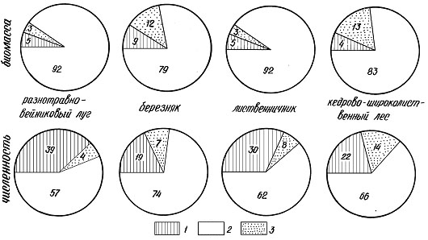
Рис. 1. Соотношение трофических групп мезопедобионтов обследованных биотопов (% от общей): 1 — хищники; 2 — сапрофаги; 3 — фитофаги.
крупных педобионтов. Такая особенность отмечена и для южной тайги Русской и Западно-Сибирской равнин, имеющей сходный генезис с дальневосточной. В северной и средней тайге из-за особенностей почвенного профиля хищники составляют более 50% биомассы (Стриганова, Порядина, 2005).
Биомасса мезопедобионтов в зоне смешанных и широколиственных лесов имеет максимальные значения и составляет по подзонам следующие величины: кедровники – 34,38 г/м²; чернопихтарники – 31,37 г/м²; долинные широколиственные и дубовые леса – 25,83 г/м²; горные смешанные леса переходного пояса – 28,86 г/м². В других растительных зонах, представленных в регионе, запасы биомассы значительно меньше: темнохвойная тайга – в среднем 7,66 г/м²; светлохвойная тайга – 3,86 г/м²; лесостепь – 0,39 г/м². В интразональных биотопах её значения средние: пойменные леса – 14,3 г/м²; пойменные луга – 18,5 г/м²; болота – 12,44г/м²; суходольные луга – 8,88 г/м².
4.2. Оценка участия мезопедобионтов в биотическом круговороте
Значение в разложении опада. Ежегодное разложение растительных остатков по биотопам зон и подзон региона различно и составляет 30-70% от запаса опада (табл. 1). Без участия крупных сапрофагов скорость деструкции снижается в 1,5-2 раза.
Таблица 1 – Скорость ежегодного разложения растительных остатков в разных вариантах опыта
Вариант | Кедрово-широколист-  венный лес | Березняк | Лиственничник |  | Поймен-  ный луг
Вариант | Кедрово-широколист-  венный лес | Березняк | ненарушенный | нарушен-  ный | Поймен-  ный луг
Исходное | 460±54  100 | 140±15  100 | 290±7  100 | 52±1  100 | ----  100
Убыль:  Контроль | 200±15  44±3 | 100±6  74±4 | 150±8  51±3 | 22±1  42±2 | ----  32±2
Без участия крупных сапрофагов | 110±8  24±2 | 68±10  49±7 | 64±6  22±2 | 13±1  25±2 | ----  16±1
Доля крупных сапрофагов | 94±7  20±2 | 36±4  26±3 | 84±6  29±2 | 9±1  17±2 | ----  16±1
Примечание – Над чертой – г/м², под чертой – г/100 г, или % к запасу опада; исходное количество соответствует запасу листового опада на 1 м² (кроме луга).
В лесных биотопах убывание количества опада за счет деятельности сапрофагов, как установлено, прямо коррелирует со значениями их биомассы. В кедровниках за вегетационный период они съедают, по лабораторным и расчётным данным, 79 г/м² опада, или 46% от общей убыли. Потери веса опада в натурных условиях (где помимо прямого выедания имеет место косвенное стимулирование сапротрофного комплекса) составляют за счет их деятельности около 94 г/м² и соответствует 20% от запаса опада в этом биотопе (сеточный эксперимент). В лиственничнике сапрофаги потребляют 53 г/м², или 36% от общей убыли опада в этом биотопе. По результатам полевого опыта — это 84 г/м², что соответствует 29% от запаса опада. В березняке беспозвоночные съедают 39 г/м², или 38% от общей убыли. Потери веса опада в этом лесу – 36 г/м², или 26% от запаса опада в биотопе.
Таким образом, доля фитосапрофагов в деструкции составляет 35-55%. Около половины поглощённого опада ассимилируется и до 98% расходуется на дыхание. Следовательно, суммарный вклад этих беспозвоночных в чистую минерализацию остатков в условиях региона составляет около 20%.
Крупные сапрофаги влияют также на формирование определенного соотношения химических элементов в подстилке (Ганин, 1997), на характер биохимической трансформации отмершей фитомассы, на направление почвообразовательного процесса. Особенно активно они препятствуют накоплению в опаде азота, аккумулирующегося на разных стадиях разложения в микробной биомассе. Убыль растительных остатков соответствует выведению углерода.
Пищевые потребности популяций доминирующих видов сапрофагов. Определение потребляемой популяциями доли первичной продукции необходимо для выяснения значимости конкретного вида в миграции биогенов, для выявления основных средообразователей.
Установлено, что за вегетационный период разные группы сапрофагов потребляют в среднем по биотопам от 6 до 20 г/м² лесного опада, что соответствует 2-7% его запаса. В целом, за это время съедается от 40 до 80 г/м² опада, что составляет около 20% от его запаса в основных растительных сообществах. Количество потреблённых остатков положительно коррелирует со значениями биомассы сапрофагов в конкретном биотопе. Однако при сравнении групп между собой показательно соотношение рациона и биомассы (C/B). В среднем по доле переработанного опада от потребленного всем комплексом сапрофагов в лесных биотопах эти беспозвоночные соотносятся следующим образом: личинки двукрылых – 33%, энхитреиды – 20%, люмбрициды – 18%, диплоподы – 16%, моллюски – 8%. Следовательно, более половины остатков в лесах региона перерабатывается первичными разрушителями подстилки, что отличает изучаемый комплекс от такового в европейской части.
Кроме того, диплоподы, личинки мух и особенно черви в заметных количествах поглощают почву. Так для диплопод эта величина составляет 30-35% от веса рациона. Количество почвы в рационе личинок двукрылых принято за 20%. Для E. n. nordenskioldi эта величина составляет около 70% (весовых) от массы рациона, для D. ghilarovi – 80%. У лесной популяции E. n. pallida содержание почвы в кишечнике доходит до 98%, на пойменном лугу – до 99,7% от веса суточного рациона.
Расчеты показывают, что диплоподы за вегетационный период вместе с растительными остатками вовлекают в круговорот от 1 до 5 г/м² почвы, личинки мух – от 5 до 8 г/м². За это же время черви в лесных биотопах поглощают от 60 до 530 г/м² почвы; на лугу эта величина достигает 1,8 кг/м², что на два порядка превосходит массу червей в этом биотопе.
Наибольший прирост биомассы сапрофагов в лесных биотопах составил 40%, на лугу – более 300%. В кедровнике максимальные значения коэффициента P/B отмечены для личинок двукрылых – 16,5; для дождевых червей P/B составляет 0,43. В березняке наиболее продуктивными оказались также личинки мух – 8,7. На лугу у энхитреид он равен 26, а у люмбрицид – 3,2.
В кедровнике продукция сапрофагов составляет в сухой массе 2 г/м². По расчетам беспозвоночные за это время потребляют 79 г/м² опада. Следовательно, валовая эффективность роста К₁ (P/C) комплекса равна 2,5%, что обусловливает высокую активность первичных деструкторов. В березняке продукция сапрофагов составляет 0,6 г/м², потребляют они 39 г/м² опада. В этом случае К₁ снижается до 1,5%. В осенние месяцы P/C может возрастать до 10%, а это в целом совпадает с пределами переноса продукции между вторичными трофическими уровнями.
Миграция биогенных элементов через популяции сапрофагов. В главе представлены сведения о содержании C, N, P, S, Ca, Mg, K, Na в телах основных групп крупных почвенных беспозвоночных. Результаты анализа содержания элементов в компонентах почвенного яруса показывают увеличение концентрации азота и натрия в пищевой цепи «почва – растительные остатки – фитосапрофаги – хищники». Для кальция, магния и калия характерно увеличение концентрации в ряду «почва – растительные остатки – фитосапрофаги». Максимальное концентрирование (более чем на порядок) отмечается для азота, кальция, калия и натрия. Это согласуется с данными, полученными для зонального типа биогенного круговорота веществ (Родин, Базилевич, 1965).
Распределение биогенных элементов по трофическим группам коррелирует с живой биомассой – от 70 до 99% биогенов всех мезопедобионтов сосредоточено в сапрофагах. Доля массы элементов, передаваемая на следующий трофический уровень в звене сапрофаги — хищники, довольно сходна в разных типах растительности и составляет приблизительно десятую часть от предыдущего. Это соответствует классической экологической пирамиде биомасс для одной размерной группы организмов.
Миграцию элементов в ландшафтах определяют величина и интенсивность потока биогенов через экосистему. Роль животных в этом процессе зависит от степени их влияния на указанные показатели (рис. 2).
Установлено, что масса элементов, проходящая с растительными остатками через популяции сапрофагов, в зоне смешанных лесов составляет около 20% от их запаса в опаде, в зоне темнохвойной и светлохвойной тайги – 4-8%, в интразональных лесных биотопах – до 12%, на лугах – 0,1-6% от их запаса в корневой массе. В целом это составляет 20-40% от общего потока элементов через почвенный ярус зональных растительных сообществ.
В гумидных районах абсолютные значения потоков зольных элементов через популяции крупных сапрофагов значительно выше, чем в аридной зоне (Самедов и др., 1987). Однако значения удельной интенсивности потоков в этих климатических зонах сравнимы между собой: отношение I/B составляет 2,1 и 0,1–1,7 соответственно. На периодически затопляемых лугах Приамурья данный показатель в несколько раз выше, чем в луговой степи центрально-чернозёмной зоны: 8,8 и 2,1 соответственно (Покаржевский, 1985), выступая проявлением адаптационных механизмов сапротрофного комплекса.
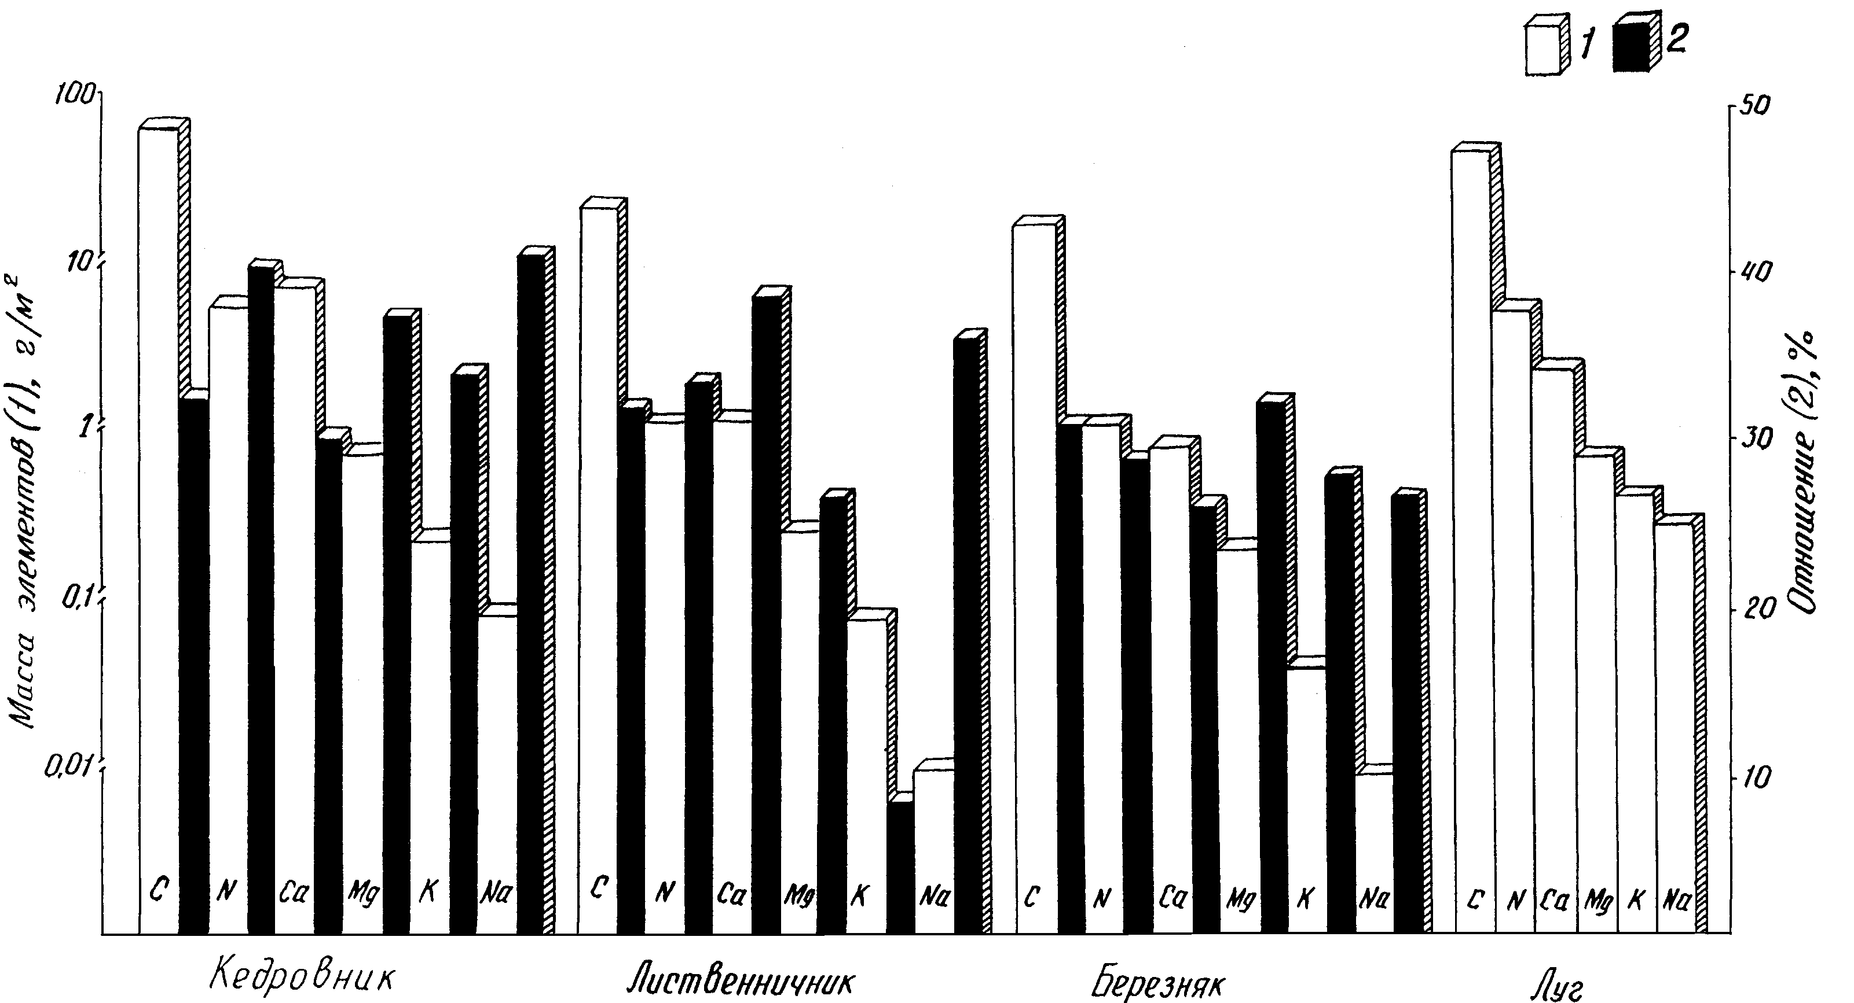
Рис. 2. Поток биогенных элементов через популяции сапрофагов за вегетационный период: 1 — масса элементов, проходящая через популяции сапрофагов; 2 — отношение массы элементов к общему потоку.
В лесных биотопах освоение C/Q запасов элементов подстилки сапрофагами колеблется в пределах 4-22% и достигает максимальных значений в кедровнике. Азот, фосфор, калий и натрий в этом биотопе могут лимитировать продукцию сапрофагов. На пойменных лугах этот коэффициент составляет около 1% от запасов элементов в корневой массе. Освоение запасов элементов почвы во всех биотопах не превышает 10%.
Эффективность ассимиляции минеральных биогенов в гумидном климате значительно выше отмеченной для аридной зоны. Это, наряду с существенно бóльшими абсолютными величинами потока элементов, является отличительной особенностью аборигенных комплексов.
Наибольшее влияние на круговорот биогенов среди мезопедобионтов оказывают земляные черви: в среднем на них приходится 70% потока. Полученные материалы выявляют основных почвообразователей в южной части дальневосточного региона.
Глава 5. СООБЩЕСТВА МЕЗОПЕДОБИОНТОВ В КРИТИЧЕСКИХ
СОСТОЯНИЯХ
Всякое воздействие на экосистему отражается на почве. Нами изучено влияние промышленного аэрозагрязнения, палов и рубок на мезофауну лесных экосистем, затопления, палов, сенокосов, выпаса скота на луговые комплексы почвенных беспозвоночных, а также влияние осушения и агроиспользования на мезопедобионтов болотных массивов.
5.1. Влияние техногенного загрязнения на почвенных беспозвоночных
Проведение модельного полевого опыта по влиянию сернистого ангидрида на педобионтов позволило получить фактические данные о структурных изменениях и проявлениях устойчивости сообщества при однократном «ударном» и слабых краткосрочных воздействиях. Анализируемые показатели сообщества мезопедобионтов изменялись в соответствии с экспериментальной дозой и режимом воздействия (рис. 3).
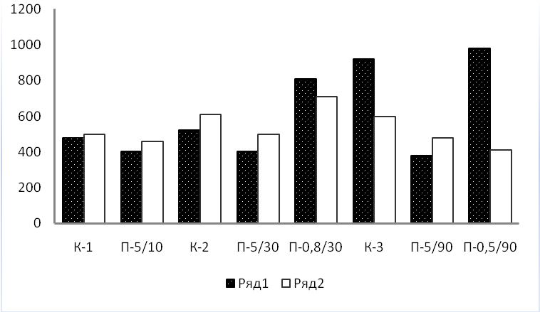
Рис. 3. Численность экз/м² (ряд 1) и биомасса ^{х}10¹ мг/м² (ряд 2) беспозвоночных на контрольных (К₁, К₂, К₃) и опытных участках (П-5/10, П-5/30, П-5/90 – вариант с "ударной" дозой через 10, 30, 90 дней; П-0,8/30, П-0,5/90 – варианты с малыми дозами). (По данным: Рябинин и др., 1987).
Для верификации полученных выводов и изучения воздействия хронического аэрозагрязнения малыми дозами были проведены исследования в зоне влияния более чем 30–летнего сернокислотного производства (Рябинин и др., 1988). Тренд эффекта загрязнения фиксировался на трёх участках по мере удаления от источника. Анализировались те же параметры, что в эксперименте (плотность, пространственное распределение, соотношение трофических групп) и видовое разнообразие (набор и относительное обилие) крупных почвенных беспозвоночных.
Под воздействием комплекса отходов завода (источник эмиссии - ИЭ) отмечены все выявленные в полевом эксперименте признаки нарушения стабильности сообщества. Общая численность мезопедобионтов в непосредственной близости от ИЭ (участок 1) снижается почти вдвое, биомасса — более чем в пять раз относительно контроля (участок 3). Это происходит за счет значительного сокращения численности литобиид, геофилид, диплопод, личинок двукрылых. При этом вблизи ИЭ фиксируются наиболее широкие флуктуации плотности большинства групп беспозвоночных во времени (рис. 4), что является признаком глубоких, долгосрочных, а возможно, и необратимых функциональных изменений сообщества.
Изменился качественно и видовой состав ряда доминирующих групп (табл. 2). В импактной зоне исчезли некоторые моллюски, геофилиды, диплоподы, личинки двукрылых, преобладающие на фоновой территории. В то же время вблизи ИЭ появляются дождевые черви, повышается обилие энхитреид и личинок долгоносиков. Эти факты свидетельствуют о разной реакции беспозвоночных на изменения среды обитания под воздействием отходов сернокислотного производства.
I | 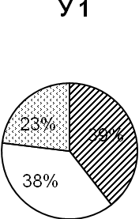 | 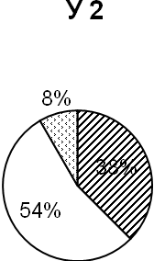 | 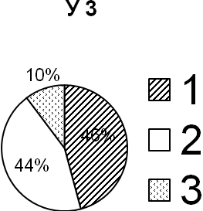
II | 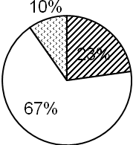 | 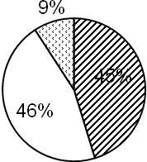 | 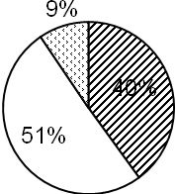
III | 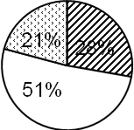 | 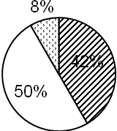 | 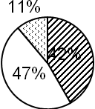
Рис. 4. Соотношение плотности трофических групп мезопедобионтов обследованных участков лиственничника в течение трёх лет (I, II, III) по мере удаления от источника эмиссии (У 1 → У 3): 1 – хищники; 2 –сапрофаги; 3 –фитофаги.
Таблица 2 – Изменения видового состава некоторых групп беспозвоночных (экз/м²) лиственничника под воздействием отходов сернокислотного завода
Виды | Расстояние от ИЭ, км
Виды | 0,8 | 2 | 4,5
Gastropoda  Discus pauper  Euconulus fulvus  Nesovitrea hammonis | -  -  - | 15  2  1 | 17  1  2
Diplopoda  Underwoodia kurtschevae  Pacifiiulus amurensis  Angarozonium amurense  Uniramidesmus dentatus | 8  -  -  - | 3  -  2  0,3 | 6  4  21  -
Geophilomorpha  Arctogeophilus macrocephalus  Geophilus sp.  Escarius japonicus  Strigamia sulcata | 11  1  -  - | 50  12  8  1 | 47  17  12  6
Внутри сообщества мезопедобионтов вследствие промзагрязнения существенно возрастает пресс хищников (рис. 5). Сильнее других откликаются сапрофаги, при этом в одних случаях речь может идти об ингибировании, а в других – об активизации их деятельности. Это определяется составом поллютантов, способных либо подкислять, либо подщелачивать почву. Появление на участке 1 земляного червя Eisenia nordenskioldi и исчезновение многоножек A. amurense и E. japonicus вслед за изменениями кислотности обитаемого слоя есть тому подтверждение.

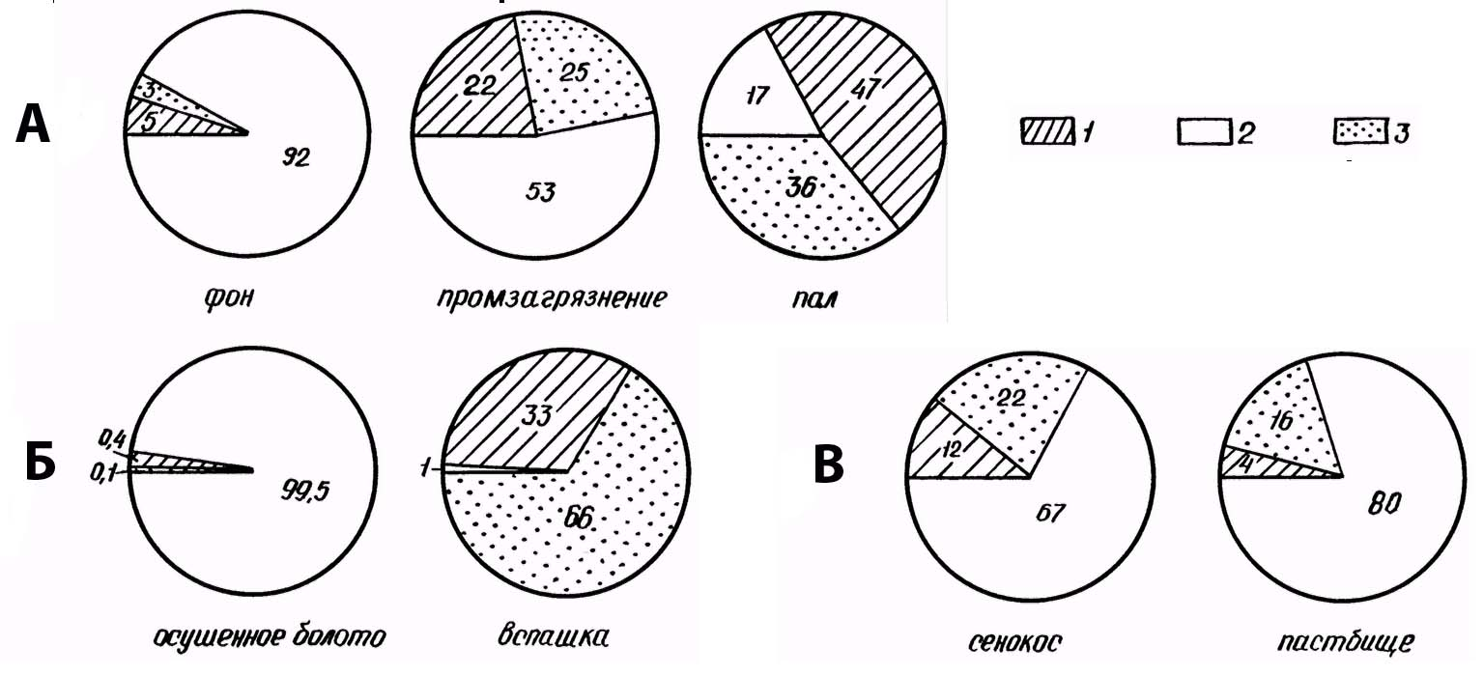
Рис. 5. Соотношение трофических групп почвенной мезофауны (% от общей биомассы): 1 – хищники, 2 – сапрофаги, 3 – фитофаги; А — лес, Б — болото, В — луг.
Кроме того, беспозвоночные одной трофической группы неоднозначно откликаются на одно и то же воздействие, что неоднократно отмечалось и другими исследователями. Среди крупных сапрофагов участка 1 численность минерализаторов (моллюски, диплоподы) снижается более чем в тридцать раз, а гумификаторов (энхитреиды, люмбрициды), напротив, возрастает. В результате соотношение функциональных трофических группировок изменяется в 40 раз.
Для характеристики влияния отходов производства на видовую структуру комплекса сапрофагов были рассчитаны выровненность по Пиелу и информационный индекс Шеннона. По мере приближения к ИЭ эти показатели уменьшаются с 1,85 до 0,16 и с 2,16 до 0,28 соответственно. Это свидетельствует об упрощении структуры сапротрофного блока, росте численности отдельных видов.
5.2. Влияние других внешних факторов
Аналогичная картина изменения пространственной структуры и динамики сообщества прослеживается при пожарах и рубках леса. При этом типе воздействия также отмечается резкое снижение общей биомассы педобионтов при нарастании степени нарушенности биотопа. Аналогично реагирует на это и их трофическая структура (рис. 5). Пирогенные перестройки сообщества мезопедобионтов вызваны, в первую очередь, разрушением среды обитания, а именно физического компонента экологической ниши. Происходит это в основном за счет полного исчезновения или уменьшения мощности подстилки, что сводит к минимуму объём обитаемого пространства, а следовательно, вызывает рост конкуренции на участках, слабо затронутых огнём (рефугиумах). При уменьшении абсолютной численности беспозвоночных в основном угнетаются обитатели подстилочного горизонта (рис. 6). Пагубное влияние ежегодных палов на луговых педобионтов, особенно поверхностно обитающих, отмечалось неоднократно.
Такой характер изменения вертикальной структуры мезопедобионтов, как нами установлено, является закономерным для множества подобного рода воздействий.
На открытых местообитаниях периодические затопления также значительно обедняют комплексы почвообитающих животных. На лугах очень мало хищников, из них полностью отсутствуют подстилочно-почвенные литобииды и геофилиды. Из сапрофагов не встречаются подстилочные диплоподы, личинки бибионид и типулид. Эта трофическая группа представлена фактически одним видом земляных червей.
Механизированные ежегодные сенокосы монокультуры угнетающе влияют на биомассу мезопедобионтов. Напротив, умеренный выпас благоприятен для почвенных обитателей, в то время как чрезмерное выедание и вытаптывание пагубно сказываются на поверхностно-обитающих педобионтах (рис. 6).
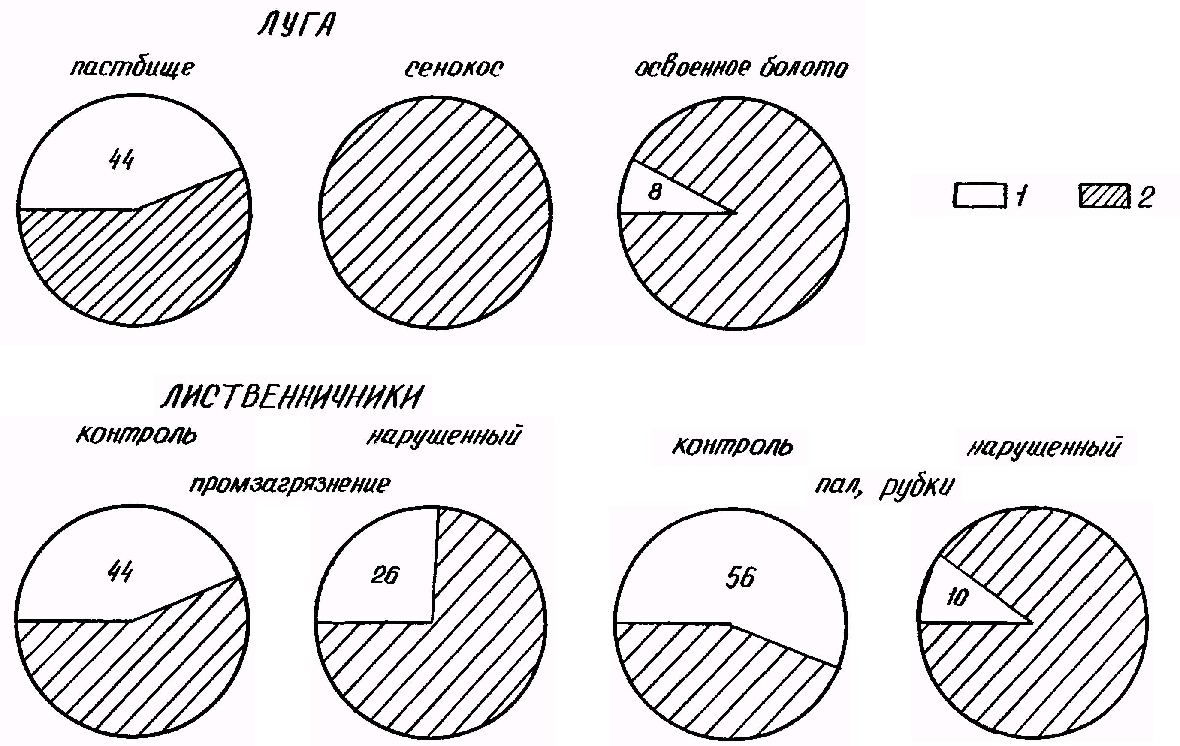 | Рис. 6. Соотношение численности (% от общей) поверхностно-подстилочных и собственно-почвенных обитателей:  1 - поверхностно-подстилочные,  2 - собственно-почвенные.
Сходный характер изменений структуры под воздействием долгосрочного осушения и периодической вспашки происходит на пойменных болотных массивах Нижнего Амура (Ганин, 1997) так же, как и на осушаемых торфяниках Поволжья (Борисович и др., 1980). Природно-климатические изменения приводят к такому же эффекту: например, зональное нарастание аридности в Прикаспии (Всеволодова-Перель, 2002). Это выражается в изменении трофической структуры педоценоза, в составе видов и росте количества фитофагов, когда многие из них становятся вредителями агрокультур. В итоге детритный тип пищевой цепи локально меняется на пастбищный.
При анализе влияния различных возмущающих факторов на характер структурных изменений сообщества мезопедобионтов становится очевидной неспецифичность внешнего воздействия, т. е. эффект от влияния не связан с происхождением возмущения. Аэрополлютанты, пожары, промышленные рубки, многолетняя вспашка осушенных болотных массивов одинаково влияют на беспозвоночных, вызывая:
1. Снижение численности/биомассы;
2. Депрессию и гибель сапрофагов, и в первую очередь, минерализаторов;
3. Усиление пресса хищников;
4. Смену типа трофической цепи с детритной на пастбищную;
5. Деградацию подстилочного комплекса;
6. Изменения пространственного распределения;
7. Обеднение видового состава.
Чрезмерный сенокос на плакоре также негативно сказывается на почвенных беспозвоночных (позиции 1-6). Умеренный выпас способствует сохранению структуры почвы, а следовательно, и мезопедобионтов. Периодические затопления, палы, сенокос на пойменных лугах влияют на структуру педобионтов с проявлениями, обозначенными в позициях 4-7, что приводит к максимальному упрощению комплекса, но не влияет на его существование во времени.
Эффект от воздействия зависит, во-первых, от уязвимости конкретного компонента экологической ниши, от перехода его в разряд критичных. Все виды воздействия на педобионтов (за исключением, вероятно, контактных ядов и проникающей радиации) реализуются через изменения тех или иных условий обитания, что в свою очередь может приводить к лимитированию их топической и трофической ресурсной базы. Это, на фоне остального, неизбежно порождает конкурентное напряжение. Во-вторых, эффект определяется характером воздействия: интенсивностью (амплитудой), скоростью нарастания нагрузки и повторяемостью воздействия.
В связи с этим, в соответствии с общей концепцией Пригожина (2000), для сообществ мезопедобионтов в критических состояниях нами отмечаются три основных типа его динамики в зависимости от характера воздействия (рис. 7). Тип А (сильное однократное воздействие, превышающее порог устойчивости биосистемы): необратимость процесса деградации первоначального сообщества (изменения плотности, видового состава, пространственного распределения, соотношения трофических групп, переориентация биотических связей, изменения функциональных характеристик, или биоценотической значимости). Тип Б (слабое краткосрочное воздействие): по причине достаточной силы связей между внутренними элементами сообщества, т. е. его упругости, происходят несущественные флуктуации значений тех же показателей вблизи точки устойчивости на время действия возмущающих факторов. Тип В (не превышающие порог устойчивости хронические воздействия): постоянное состояние нестабильности в связи с накоплением дозы приводит к нарастанию во времени амплитуды флуктуаций, разрыву внутренних связей между элементами сообщества и к неизбежному отклику в соответствии с законом «всё или ничего», в результате которого осуществляется переход сообщества в новое устойчивое состояние (теория Холинга) или его полное разрушение.
Сообщество педобионтов характеризуется низкой интегрированностью, по Шмальгаузену (1968). Подвижность компонентов, взаимозаменяемость, викарирование допускают более или менее автономные преобразования, что ведёт к росту устойчивости сообщества к внешней среде.
Регуляция устойчивости, как показывают наши данные, осуществляется через структуру функциональных блоков сообщества. Снижение уровня устойчивости может проходить в несколько этапов: I (краткосрочные и обрати-
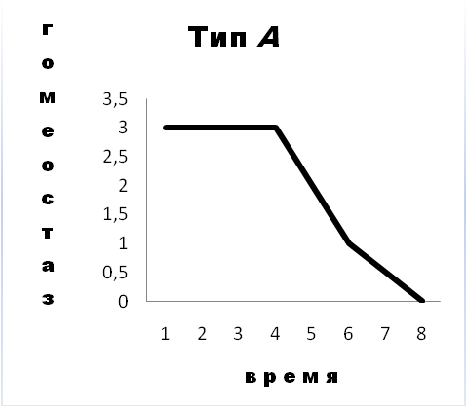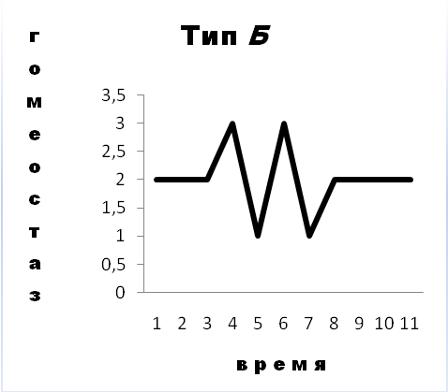
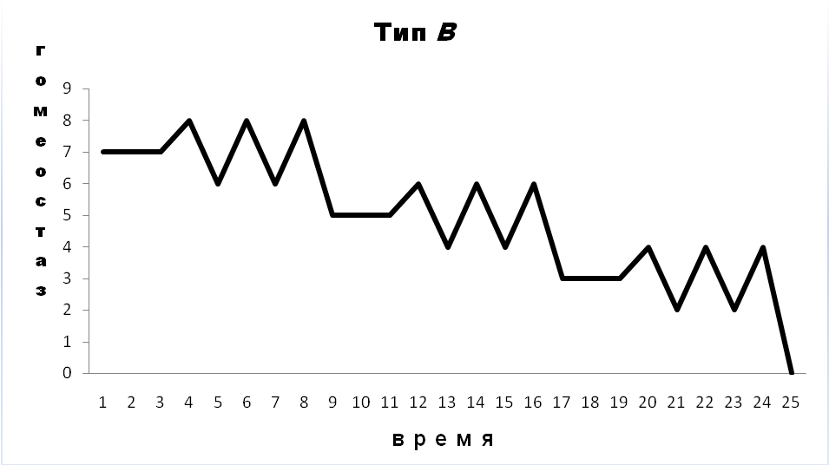
Рис. 7. Динамика сообщества мезопедобионтов в критических состояниях: тип А – сильное однократное воздействие, превышающее порог устойчивости биосистемы; тип Б – слабые краткосрочные воздействия; тип В – хронические воздействия, не превышающие порог устойчивости. По оси абсцисс и ординат – условные единицы.
мые изменения) – смена доминантов в гильдии/функциональной группировке, II (среднесрочные, часто обратимые изменения) – концентрирование доминирования в связи с ростом количества лимитирующих факторов, III (среднесрочные, редко обратимые) – монодоминирование в гильдии/группировке по той же причине при минимуме её устойчивости, IV (долгосрочные, чаще необратимые изменения) – полная элиминация видов, гильдий и группировок из функционального блока. Этапы отражают переориентацию биотических связей по причине уменьшения объёма доступных ресурсов и ужесточения условий их эксплуатации, приводящую к разрушению ценоза. При этом принципиальных различий между природно-климатическим и антропогенным происхождением нарушений нет.
Высокая устойчивость функционального блока редуцентов обеспечивается, главным образом, таксономически отдалёнными видами с разной физиологической толерантностью, выработанной оригинальным набором лимитирующих и компенсирующих факторов их собственных экологических ниш (например, олигохеты, диплоподы, моллюски). С мозаичностью экологического стандарта каждого вида связана разная чувствительность функционально сходных педобионтов к изменению одних и тех же параметров среды. Возмущения однофакторные селективно воздействуют лишь на некоторые из таких видов, многофакторные затрагивают большее, но далеко не всё их число. В итоге это проявляется в эволюционной долговечности функциональной структуры сообщества.
Долгосрочные перестройки в функциональных группировках сообщества мезопедобионтов, при наличии экологического дублирования, переходят в его функциональные нарушения. Вслед за угнетением биомассы сапрофагов меняются темпы разложения опада и направление его трансформации (табл. 1). Это приводит к локальным изменениям характеристик зонального типа биотического круговорота, качественной смене лимитирующих продукцию биогенных элементов. В импактной зоне ИЭ величина общего потока биогенов через популяции крупных сапрофагов сокращается втрое. В 2-4 раза уменьшаются потоки кальция, калия, углерода и азота; менее других изменяется поток магния; практически прежним остаётся поток натрия (Ганин, 1997).
При этом примечательно, что показатель k (отношение потреблённого опада к биомассе деструкторов C/B) одинаков для комплексов крупных сапрофагов вблизи ИЭ и фона, хотя по структуре они различны. В этом проявляется принцип функциональной избыточности, или экологического дублирования, когда виды одного функционального блока заменяются другими, сохраняя его значимые параметры в определённых пределах. При этом, однако, меняется характер трансформации опада, что проявляется в отношении C/N.
Наиболее чувствительными мезопедобионтами к иссушению, изменениям кислотности гумусированного горизонта и механической структуры почвы на юге Дальнего Востока являются диплоподы полизонииды Angarozonium amurense, геофиломорфные многоножки Escarius japonicus, фитосапротрофные брюхоногие моллюски Discus pauper, земляные кольчатые черви Eisenia nordenskioldi pallida и Drawida ghilarovi. Эти виды беспозвоночных по параметрам плотности могут быть биоиндикаторами антропогенных изменений таких параметров в среде обитания в условиях региона.
Глава 6. ПОЧВЕННАЯ ФАУНА В ЭКОЛОГИЧЕСКОМ КОНТРОЛЕ
6.1. Содержание тяжёлых металлов в мезопедобионтах из заповедных и
освоенных территорий: определяющие факторы
Определены содержания тяжелых металлов (ТМ) I – III класса опасности в биомассе 50 видов беспозвоночных в разных вариантах встречаемости (Ганин, 1997). Концентрация элементов в значительной степени связана с особенностями биологии беспозвоночных (например, накопление стронция в раковине моллюсков или марганца в теле фитотрофных многоножек и жуков).
Показана видоспецифичность нижних пределов содержания ТМ-микроэл-ементов, т. е. устойчивое поддержание их минимально необходимого уровня вне зависимости от металлогении района (табл. 3). Установлено, что отличительной особенностью ТМ-абиогенов (ртуть и кадмий) является отсутствие нижнего предела содержания и их пассивное накопление в биомассе. Известно, что регуляция уровня кадмия в биомассе осуществляется, как правило, в
Таблица 3 – Диапазон содержания ТМ в видах-индикаторах на освоенных и заповедных территориях
Вид |  | Pb | Zn |  | Cd |  | Co |  | Cu |  | Cr |  | Ni |  | Mn |  |  | Sr | Hg
Фитосапрофаги
Mollusca
1 |  | 5,3-25  8,0-15 |  | 180-430  120-410 |  | 1,3-3,6  2,8-13 |  | 2,0-29  5,9-11 |  | 29-60  40-150 |  | 1,0-22  0,8-1,8 |  | 1,0-26  13-21 |  | 95-600  120-650 | 380-580  250-680 |  | 0,04-0,08  0,03-0,05
2 |  | 6,0-123  8,0-39 |  | 200-1170  400-570 |  | 2,0-15  2,0-11 |  | 4,0-24  7,5-23 |  | 10-68  35-53 |  | 1,4-4,4  1,3-3,3 |  | 8,1-29  11-28 |  | 570-770  270-450 | 180-530  270-650 |  | 0,03  0,05
Детритофаги
Oligochaeta
3 | 0,8-10  1,0-5,5 |  |  | 370-1000  110-880 |  | 1,0-17  3,2-5,8 |  | 1,2-24  2,6-5,8 |  | 5,8-37  6,4-9,0 |  | 1,7-5,2  0,7-4,0 |  | 1,0-26  2,6-6,0 | 51-190  45-150 |  | 52-107  8-74 |  | 0,03-1,8  0,13-0,22
4 | 2,8-62  4-6,1 |  |  | 250-580  220-310 |  | 1,1-20  2,3-3,2 |  | 3,6-21  5,1-20 |  | 9-19  22-49 |  | 0,9-2,1  0,6-4,5 |  | 3,0-15  4,0-25 | 30-55  99-180 |  | 9,0-35  22-27 |  | 0,03-0,14  0,14-0,15
Хищники
Myriapoda
5 | 3,3-12  – |  |  | 270-920  – |  | 4,4-25  – |  | 12-32  – |  | 14-62  – |  | 2,4-9,7  – |  | 4,3-14  – |  | 18-86  – | 36-190  – |  |  | –
6 | 1,9-5,0  1,5 |  |  | 120-150  180 |  | 1,0-1,8  0,9 |  | 27-89  6,8 |  | 40-123  48 |  | 10-49  2,7 |  | 33-67  7,2 |  | 22-43  23 | 23-40  25 |  |  | –
Insecta
7 | ---------  1,4-7,3 |  |  | ---------  110-500 |  | ---------  0,7-20 |  | ---------  0,4-2,4 |  | ---------  14-42 |  | ---------  0,2-1,8 |  | --------  3,0-22 |  | ---------  17-32 | --------  4,0-15 |  |  | --------  0,05
Примечание – 1- Bradybaena maacki; 2 - Discus pauper; 3 - Eisenia nordenskioldi; 4 - Drawida ghilarovi; 5 - Arctogeophilus macrocephalus; 6 - Lithobius sibiricus; 7 - Carabus spp. Над чертой – освоенная, под чертой – заповедная территория. Концентрация дана в ppm для сухой массы; δ по элементам составляет 9-16%.
очень узких границах (Челомин, 1998). Пространственная изменчивость биоконцентраций таких элементов контролируется, прежде всего, техногенными потоками и металлогенией региона. Всюду в районе исследования для кадмия характерен К_{н}>1. Аккумуляция ртути в загрязнённых почвах отмечается уже на уровне первичных консументов.
У олигохет (организмов с низкими фоновыми концентрациями элементов) размах колебаний содержания ТМ в биомассе на загрязнённых участках отмечен для бóльшего количества анализируемых элементов (табл. 3), чем у моллюсков (организмов с более высоким фоновым показателем). Тот факт, что на освоенной территории региона концентрации металлов в беспозвоночных могут быть ниже, чем на заповедной, подтверждает влияние на данный признак геохимического фона (Ивашов, 1993; Христофорова и др., 1993).
В условиях техногенно загрязненных почв выявлены повышенные концентрации ТМ в биомассе всех модельных видов, т. е. аккумуляция в равной степени проходит на всех трофических уровнях мезопедобионтов сразу (Ганин, 1992). Определяется это особенностями пищевых сетей в почве (облигатностью микробного звена, миксофагией и др.). Поэтому накопление ТМ на трофическом уровне хищников у одноразмерных педобионтов не является правилом и зависит в основном от видовых эколого-физиологических особенностей пары «продуцент-консумент» или «хищник-жертва».
В условиях природных концентраций безбарьерное аккумулирование в беспозвоночных и накопление металлов-микроэлементов по трофической цепи в почве не происходит ни в каких случаях. Это регулируется, вероятно, на уровне микроэволюционных процессов.
Анализ показывает, что факторы, по-разному влияющие на содержание ТМ в мезопедобионтах, по убыванию своей значимости распределяются в следующем порядке.
I. Геохимический фон территории, ландшафтные особенности миграции ТМ, их биодоступность – контролируют популяционные отличия.
II. Экологическая ниша вида с её важнейшими условиями и ресурсами (среда обитания, способ и объект питания).
III. Концентрация металлов в корме, их взаимодействия (синергизм/анта- гонизм).
IV. Эколого-геохимические свойства элементов, включающие биологическую роль и значение живого вещества в их миграции.
Обозначенные факторы являются существенными для отбора модельных видов. Близкородственные виды со сходными экологическими нишами могут быть использованы в качестве единого биоиндикатора такой нагрузки. Весь диапазон концентраций ТМ в биомассе вида составляет «ёмкость биоиндикатора» – показатель экологической толерантности к условиям среды.
6.2. Пороговый эффект у некоторых беспозвоночных при миграции
тяжёлых металлов в трофической цепи «почва-педобионты»
Зависимость концентрации металла в биомассе трофически близких педобионтов от его содержания в почве чаще не носит линейный характер даже при безбарьерном типе накопления.
Установлено, что в случае загрязнения почвы Pb, Zn, Co, Sr (при потенциально равном количестве их биодоступных форм) у малозольных высокобелковых педобионтов одной размерной группы с наименьшими исходными фоновыми концентрациями таких микроэлементов раньше, чем у других беспозвоночных, повышается уровень этих металлов (рис. 8). Именно такие беспозвоночные (например, земляные черви или некоторые виды двупарноногих многоножек) являются наиболее чувствительными к природно-техногенным колебаниям содержания металлов в почве, что выражается в значении относительной величины Š (D_{r min}/D_{o}, где D_{r} – минимальная зарегистрированная тест-объектом доза, D_{o} – доза поллютанта, попавшая в него). Данный параметр используется для межвидового сравнения и измеряется в долях единицы: чем меньше его значение, тем чувствительнее индикатор (Ганин, 2008а). Это имеет определяющее значение для ранней биоиндикации почвенного загрязнения и должно учитываться при нормировании предельных нагрузок на почву.
Зависимость между содержанием микроэлементов в беспозвоночных и среде их постоянного обитания выражается в общем виде адсорбционной кривой с четырьмя диапазонами (рис. 9). В дополнение к трем, обозначенным А.Л.Ковалевским (1969), нами предложен еще один (IV) – диапазон аномаль-
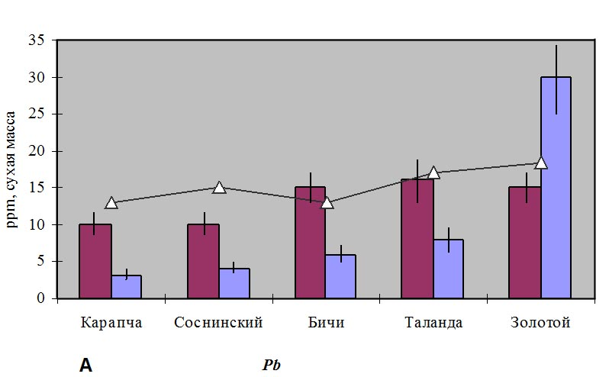 | 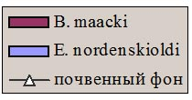

Рис. 8. Изменение содержания тяжёлых металлов (ppm) в модельных видах: А – свинец, Б – стронций и цинк, В – кадмий и кобальт. По оси абсцисс – места отбора проб на экологически чистых участках заповедников, по оси ординат – концентрация элемента в биомассе.
но повышенного содержания биодоступных форм элементов в почве. При этих условиях в организме может начаться аккумуляция поллютанта. Уровень металла в его биомассе отражает загрязнение лишь при достижении в почве эффект-ориентированных критических концентраций. Содержание металла в теле в точке начала аккумуляции является порогом чувствительности биоиндикатора.
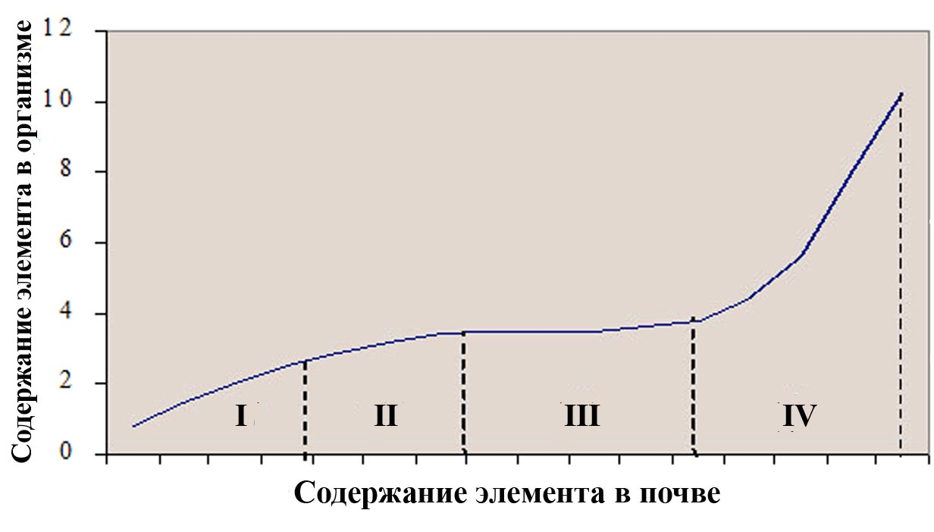 | Рис. 9 Кривая зависимости содержания микроэлементов в педобионтах от содержания в почве.  Диапазоны содержания:  I – малого, II – переходного, III – большого, IV – аномально повышенного.

В связи с этим различаются две стратегии отношений педобионтов с ТМ:
- биоконцентрирование – генетически закреплённая способность организма концентрировать в себе определенные химические элементы из окружающей среды, что определяется биофильностью элемента и его физиологичными нормами, на абиогены не распространяется;
- биоаккумуляция – способность (часто приобретённая) увеличивать концентрации элемента в организме выше физиологичного значения, т.е. накопление поллютанта, проходящее исключительно в условиях техногенного загрязнения, распространяется на все группы металлов.
Для абиогенов, в силу отсутствия нижних пределов содержания и слаборазвитых способов их экскреции, пассивное накопление поллютантов носит практически безбарьерный характер.
Выбор вида для экологического контроля возможен на основе «рядов чувствительности биоиндикаторов» (Ганин, 1993). Исходя из конкретных условий биотопа, в качестве контроль-индикаторов загрязнения почвы беспозвоночные следуют в порядке убывания приоритета (учитывая концентрацию металла в теле, биохимический состав, а также доступность животного). Кадмий и ртуть таких рядов не имеют в силу абиогенности и связанных с этим особенностей накопления на загрязнённых участках.
6.3. Особенности выбора олигохет для биотестирования ксенобиотиков
в разных почвенно-экологических условиях
В ходе лабораторных экспериментов установлено, что близкие виды олигохет могут по-разному реагировать на один и тот же ксенобиотик, т. е. имеет место экотоксикологическое несходство между таксономически связанными видами (табл. 4), определяемое, вероятно, разностями экологической ниши. В связи с этим существует зависимость трактовки результатов биотестирования от выбранного модельного вида (Ганин, 2008г).
Таблица 4 – Биологические показатели токсичности трихлорэтилена в отношении модельных видов олигохет (M ±10%)
Вид | Показатель |  | Диапазон концентраций, ppm
 |  | 0,1-10 |  | 100 | 200-500 | 1000-3000
Eisenia | EC_{x} | 20 |  | 50 | 85 | 100
fetida | LC_{x} | 0 |  | 0 | 0  без поясков,  худеют | 25  не размно-жаются
 |  | 0,1-10 |  | 50-150 | 250-750 | 1000-3000
Enchytraeus | EC_{x} | 20 |  | 30 | 30 | 40
crypticus | LC_{x} | 15 |  | 30 | 40 | 50 (100*)
Enchytraeus | EC_{x} | - |  | 60 | 100 | 100
albidus | LC_{x} | - |  | 30 | 90 | 100
Примечание – ppm – часть на миллион; прочерк – нет данных; * – эффект при содержание в агаре в течение одного часа.
Существует наследственно закреплённая адаптация почвенных животных к абиотическим условиям (температура, влажность, pH и т. п.). Известно, например, что оптимум существования для тест-видов энхитреид Enchytraeus albidus составляет 15^{о}С, а для E. crypticus – 25^{о}С. Подобное наблюдается и у люмбрицид: компостный червь Eisenia fetida (оптимум 25^{о}С) и обитающие в толще почвы виды того же рода с физиологическим оптимумом 12-18^{о}С.
В то же время почвы объективно различаются по тепловым режимам. На Дальнем Востоке существует два их типа: длительно сезоннопромерзающие и сезоннопромерзающие (Димо, 1972). Поэтому в условиях региона в качестве тест-объектов ксенобиотической нагрузки целесообразно использовать аборигенных олигохет с соответствующим экологическим стандартом вида, которые являются частью зонального комплекса педобионтов.
Кроме того, при выборе тест-объекта важно учитывать степень структурной развитости/деградации конкретного почвенного покрова. Разноразмерные виды олигохет (дождевые черви и энхитреиды) являются представителями почвенных экосистем разных пространственно-временных иерархических уровней (Покаржевский и др., 2000). По мере деградации почвы её структурное упрощение может приводить к последовательному исчезновению таких уровней. И тогда одна и та же доза ксенобиотика, безвредная для доминирующей биоты ненарушенных почв (третий иерархический уровень), может оказаться уже запредельной для оставшейся более мелкой биоты (второй и первый уровни) деградированной почвы.
Анализ результатов биотестирования гербицидов и инсектицидов показывает, что в случае контактного воздействия зависимость «доза-эффект» не является линейной: в направлении от минимального действия концентрации к стопроцентной летальной (LOEC→LC₅₀→LC₁₀₀) отношение доза/эффект возрастает в несколько раз. Это предполагает селективную адаптацию червей к пестицидам при их умеренном использовании. Учитывая значимость олигохет в почвенных экосистемах, необходимо рекомендуемые дозы инсектицидов формировать с учётом реакции этой группы мезопедобионтов.
Полученные данные важно учитывать при нормировании техногенного загрязнения и экотоксикологической нагрузки на почву.
Глава 7. ЗООМИКРОБНЫЕ КОМПЛЕКСЫ: ОБОСНОВАНИЕ И
ВОЗМОЖНОСТИ
Основой взаимодействия почвенных микроорганизмов и беспозвоночных является облигатная экзо- и эндотрофическая зависимость животных от микробиального звена в детритной пищевой цепи (Криволуцкий, Покаржевский, 1988; Бызов, 2006). В связи с этим трофологические исследования мезопедобионтов (Стриганова, 1980) являются необходимым этапом в освещении данной проблемы.
7.1. Пищевая активность модельных видов сапрофагов
Многоножки Diplopoda относятся к группировке первичных деструкторов (минерализаторов). Для них экспериментально установлено время прохождения пищевого комка, коэффициенты потребления k и удельной усвояемости k_{A}. Высокая усвояемость опада является особенностью аборигенных сапрофагов и определяется значительной микробной подготовкой растительных остатков в условиях гумидности. Колебания коэффициентов U (5-90%) у разных видов диплопод вызваны оригинальными наборами их пищеварительных энзимов. Усвоение положительно коррелирует с содержанием клетчатки в корме и отрицательно – с содержанием белка и с зольностью опада (рис. 10).
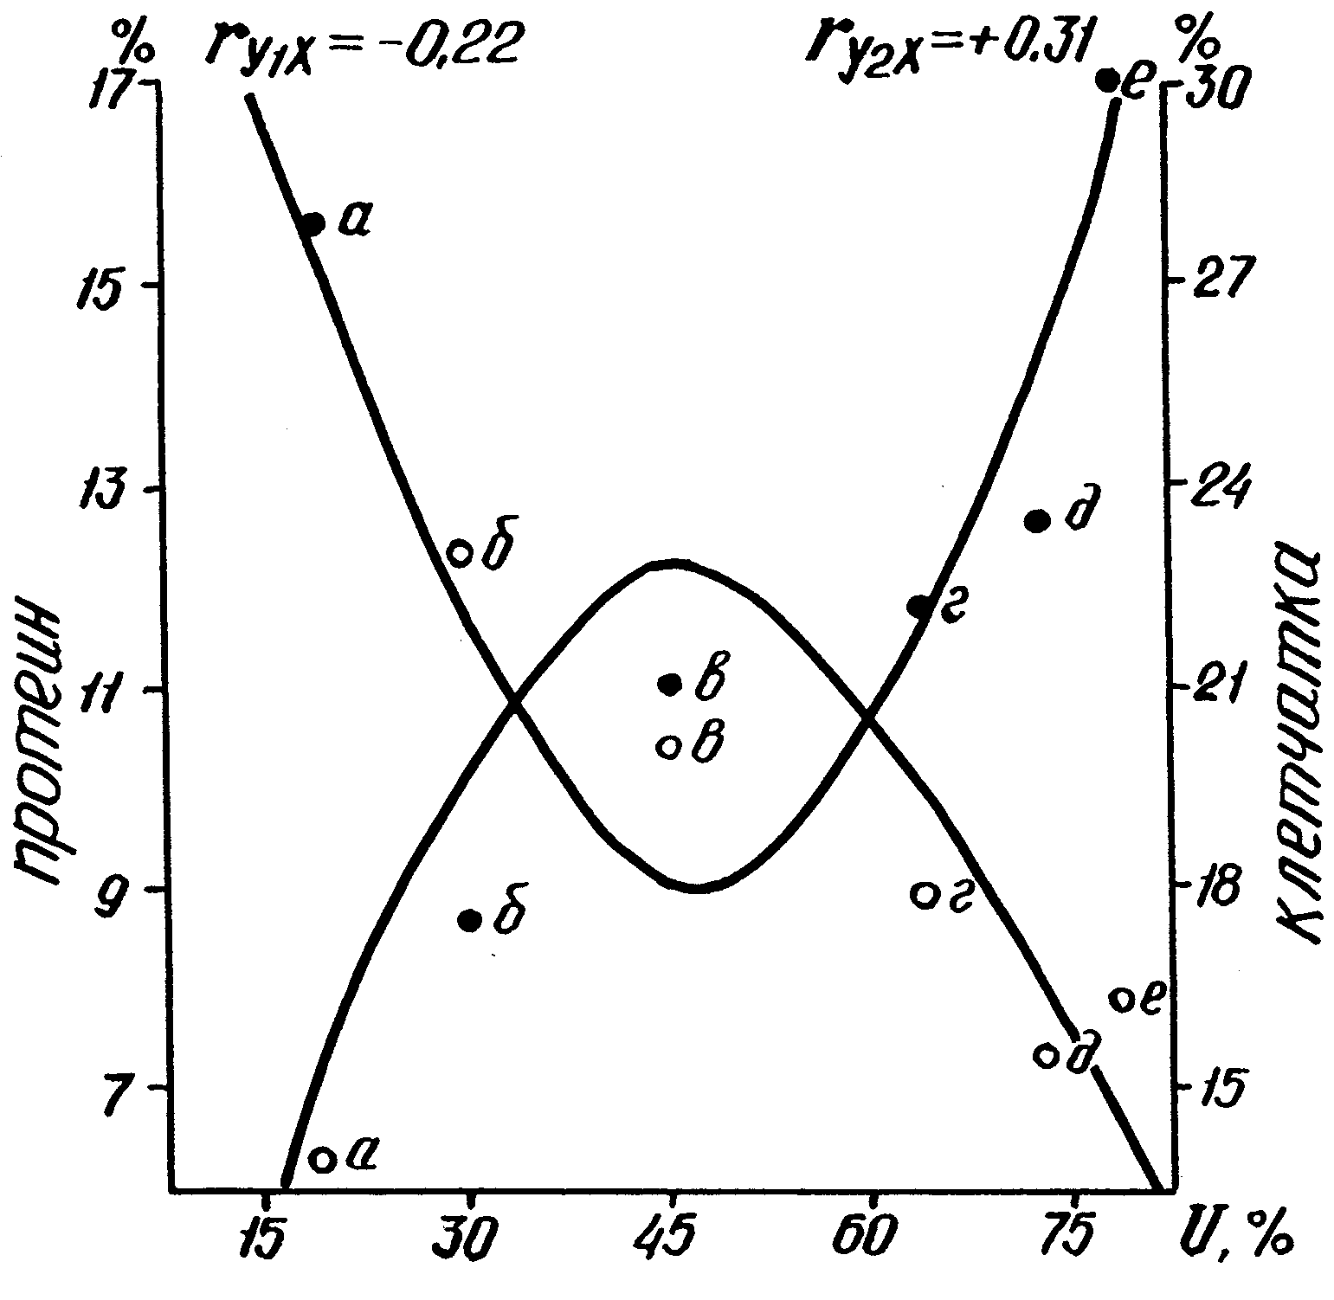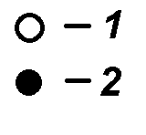 | Рис. 10. Зависимость усвояемости в кишечнике диплопод от содержания протеина и клетчатки в опаде: а — ольха, б — липа, в — дуб, г — береза, д — клен, е — хвоя; 1 — протеин, 2 — клетчатка.
Из потребленного количества двупарноногие ассимилируют около 50% вещества. Убыль общего углерода составляет почти 70% за счет ассимиляции такого же количества полисахаридов, в основном, клетчатки. Разлагается и более половины лигнина, что весьма примечательно, так как переваривание этой фракции редко происходит у животных и связано преимущественно с симбиотическими бактериями. Содержание общего азота не меняется, показатель C/N сужается.
Почвенные олигохеты Megadrili относятся к трофической группировке вторичных деструкторов (гумификаторов). Пищевая активность земляных червей и время транспортировки пищи по кишечному тракту существенно отличается у аборигенных представителей разных морфоэкологических типов (Ганин, 1994).
В результате лабораторных экспериментов с весовыми группами первичных и вторичных разрушителей опада установлена регрессионная зависимость величины рациона от массы тела (W_{сух.}). У гильдии диплопод она выглядит следующим образом:
C = (0,2701÷0,5575)W – (0,4338 ÷1,7250).
Для популяций червей зависимость описывается как
C = 0,0878W + 0,2278 — Eisenia nordenskioldi nordenskioldi;
C = (1,2242÷4,2144)W + (2,6355÷9,4422) — E. nordenskioldi pallida;
C = 0,0894W + 0,2585 — Drawida ghilarovi.
Внутри трофической группировки коэффициент регрессии меняется в основном в зависимости от качества пищевого субстрата: для диплопод — это вид опада, для червей — его плотность. Кроме того, для сапрофагов существенное значение имеет температурный режим, определяющий их активность.
7.2. Вермикультивирование как метод экологической биотехнологии
Аминокислотный состав олигохет. По составу аминокислот биомасса олигохет близка к идеальному белку ФАО. При этом аборигенные виды имеют 8 из 10 незаменимых аминокислот, антропохорная форма обладает их полным набором. По сравнению с земляными червями из других регионов они богаче по содержанию аспарагиновой кислоты и некоторым другим. Это позволяет использовать смешанную вермикультуру в качестве кормового белка для нужд рыбоводства и животноводства.
Способность олигохет к биоаккумуляции поллютантов. В ходе лабораторных исследований показана возможность очищения осадка сточных вод (ОСВ) от части поллютантов I-III класса опасности (табл. 5) с помощью земляных червей. По окончании 12-месячной экспозиции в ОСВ отмечено сни-
Таблица 5 – Динамика накопления поллютантов в биомассе червей Eisenia fetida при содержании в осадке сточных вод
Образец | Cd |  | Pb |  | Cu | Zn | Ni | Cr | Hg | As
Бурозёмы * | 0,2-0,45 |  |  | 15-22 | 8-14 | 21-97 | 6-14 | 10-30 | 0,01-0,3 | -
Биогумус: | 0,4 |  |  | 11 | 16 | 119 | 6,7 | - | - | -
E. fetida (исх.) | 0,9/2,25 |  |  | 1,0/0,1 | 7,1/0,44 | 64/0,54 | 3,5/0,52 | 0,3/- | 0,02/- | 0,63/-
ОСВ (4 мес.) | 2,2 |  |  | 221 | 45 | 122 | 33 | 143 | 0,11 | 3,7
E. fetida (2 мес.) | 0,6/0,28 |  |  | 1,8/0,01 | 15/0,34 | 83/0,68 | 2,3/0,07 | 0,5/0,004 | 0,01/0,1 | 0,85/0,23
ОСВ (36 мес.) | 1,6 |  |  | 41 | 57 | 390 | 25 | - | 0,08 | 1,9
E.fetida (12 мес.) |  | 1,3/0,8 |  | 1,8/0,04 | 8,0/0,14 | 84/0,22 | 3,0/0,12 | 0,3/- | 0,02/0,3 | 0,95/0,26
Контроль:
ОСВ (36 мес. б/ч) 3,6 |  |  |  | 135 | 71 | 155 | 30 | - | 0,02 | 3,6
Примечание – Перед чертой – мг/кг сухой массы, после черты – К_{н}; в скобках – возраст осадка или время экспозиции червей; исх. – в начале эксперимента; б/ч – осадок без червей; прочерк – нет данных; * – по: Кот, 1999.
жение концентрации кадмия, свинца, меди, никеля, мышьяка в сравнении с осадком без участия червей. Помимо аккумуляции этих микроэлементов в собственной биомассе (что в целом имело подчинённое значение), олигохеты способствуют более активной минерализации осадка, переведению связанных с органикой поллютантов, в том числе и за счёт лизиса микробных клеток, в подвижную водорастворимую форму, которая и вымывается из субстрата в силу несбалансированности C/N.
Биогумус – пул полезных почвенных микроорганизмов. При разложении органических остатков происходит закономерная смена микробного сообщества (Экологическая биотехнология, 1990). Говоря о механизмах воздействия олигохет на трансформацию растительных остатков и на микробоценоз, важно провести параллель между тенденциями этих процессов в природе и в условиях технологического цикла.
Ранее показан ход биохимической трансформации лесной подстилки и сопряжённая с этим сукцессия почвенного микробного сообщества в условиях ненарушенного берёзового леса при участии в разложении всех групп сапротрофного комплекса, в том числе и земляных червей (Тен, Имранова, 1989). Установлено, что по мере разложения листового опада (табл. 6) снижается содержание углерода, сужается отношение C/N, возрастает общее количество фульво- и гуминовых кислот с преобладанием последних. При разложении
Таблица 6 – Химическая трансформация лесного опада и пивной дробины при воздействии зоомикробного комплекса
Показатели | Лесная подстилка |  |  | Дробина
Показатели | I | II | III | I | II | III
С общий, % | 32,1 | 30,5 | 24,6 | 39,1 | 34,8 | 10,15
N общий, % | 0,87 | 1,09 | 0,91 | 3,19 | 4,20 | 1,40
C/N | 36,9 | 28,0 | 27,1 | 12,3 | 8,28 | 7,3
Белковый азот, % от общего | - | - | - | 44,6 | 90,2 | -
Протеин, % | 7,0 | 6,2 | 4,9 | 8,9 | 24,8 | -
Гумус, % | - | - | - | 0 | 10,91 | 17,5
Гуминовая кислота (ГК), % | 18,83 | 19,26 | 24,64 | 0 | 25,32 | 52,02
Фульвокислота (ФК), % | 12,18 | 10,90 | 15,18 | 0 | - | 25,52
ГК/ФК | 1,55 | 1,77 | 1,62 | 0 | - | 2,03
ГК+ФК | 31,0 | 30,2 | 39,8 | 0 | - | 77,5
зольность | 8,0 | 12,8 | 28,9 | - | - | -
Примечание – По данным: Тен, Имранова, 1989; Тен, Ганин, Кириенко, 2006а. Лесная подстилка: I – III слои по мере поступления и разложения опада. Дробина: I – свежая, II – после микробной ферментации, III – после вермикомпостирования.
микроорганизмами лигниновых соединений в продуктах их разложения повышается содержание азота аминокислот и протеина, который в условиях лесной подстилки выедается беспозвоночными.
Аналогичная трансформация, но в более выраженной форме отмечается и
в ходе биоконверсии пивной дробины при её обработке зоомикробным комплексом в условиях заданного технологического цикла (табл. 6).
Такие же параллельные тенденции наблюдаются и в изменениях структуры микробного сообщества (табл. 7). Вначале преобладают микромицеты с высокой скоростью роста. Затем создаются условия для развития актиномицетно-бактериального комплекса, в т. ч. антагонистов к фитопатогенам, например Pseudomonas (Gunadi et al., 2000). В конце процесса разложения остатков возрастает как плотность, так и видовое разнообразие актиномицетов, бациллярных форм и олиготрофных бактерий, доминирующих над грибами. Аналогичную структуру микробное сообщество приобретает и в конце вермикомпостирования.
Таблица 7 – Структура микробоценоза в разлагающихся растительных остатках после зоомикробной конверсии, кл/г х 10⁶.
Микроорганизмы | В нижнем слое лесной подстилки | В готовом вермикомпосте | В тепличном грунте
Микроорганизмы | В нижнем слое лесной подстилки | В готовом вермикомпосте | контроль |  | с биогумусом
Бактерии (Б) | 251 | 79,1 | 116 |  | 208
Бациллы (СП) | 158 | 46,15 | - |  | -
Актиномицеты (А) | 20,0 | 0,64 | 2,56 |  | 3,79
Грибы (Г) | 0,32 | 0,07 | 0,73 |  | 0,17
Б / Г | 784 | 1140 | 159 |  | 1211
СП / Г | 494 | 659 | - |  | -
А / Г | 63 | 9,2 | 3,5 |  | 22,1
Pythium sp. | - | Не обнаружен | 0,01 | Не обнаружен
Примечание – На основе данных: Тен, Имранова, 1989; Тен, Ганин, Кириенко, 2006а; прочерк – не определялось.
Как видно, образовавшееся в ходе биоконверсии сообщество микроорганизмов обладает принципиальным сходством по соотношению их основных групп (бактерий, грибов, актиномицетов) как в подстилочном ярусе ненарушенных экосистем, так и в искусственных условиях вермикомпостирования. Такая структура является конечной в ходе сукцессионного развития почвенного микробоценоза. Это сообщество обладает признаками стабильности и гомеостаза, характерными в целом для устойчивых биосистем (Тен, 1983).
Являясь пулом агрономически ценных микроорганизмов, в том числе и с сильно выраженными антибиотическими свойствами актиномицетов и ряда бактерий, биогумус способен переносить эти качества на почвы с деградированным микробным сообществом. Использование биогумуса как биоудобрения восстанавливает структуру микробоценоза, например тепличного грунта (табл. 7). Применение вермикомпоста, в частности из пивной дробины (Ганин, 2003), приводит к подавлению возбудителей корневой гнили Pythium sp., возвращает микробоценоз к природному устойчивому состоянию.
Такая способность биогумуса может использоваться для биоремедиации почв, когда всё тот же пул полезных микроорганизмов приводит к ускоренной деградации поллютантов и ксенобиотиков (Тен и др., 2008).
Зоомикробные взаимодействия являются результатом длительного периода коэволюции. Селективное стимулирование и выедание земляными червями микробной массы лежит в основе оптимизации функционирования детритной пищевой цепи при решении ряда экобиотехнологических задач.
Глава 8. ФАКТОРЫ ОРГАНИЗАЦИИ СООБЩЕСТВ И ПОДДЕРЖАНИЯ ВИДОВОЙ ИЗБЫТОЧНОСТИ МЕЗОПЕДОБИОНТОВ
В организации сообществ выделяют три аспекта: структурный, ценотический и энергетический, которые не сводимы друг к другу (Чернов, 1984). Педобионты, являясь частью более крупной биосистемы, управляются, в первую очередь, природно-климатическими процессами. На данном уровне соподчинения приемлемы некоторые положения теорий природно-зональной (Чернов, 1975) и режимно-ресурсной организации (Равкин, Ефимов, 2006). Они объясняют зональность (поясность) животного населения, его провинциальность, экстра- , интра- и азональность. Природно-зональный режим доступности ресурсов определяет территориальную неоднородность животного населения внутри зон, поясов и носит в отношении сообществ детерминированный характер. Однако педобионты, в силу особенностей их среды обитания (многофазности, гетерогенности, относительной стабильности), часто выпадают из-под влияния этих факторов. Внутри заданных рамок характер режима доступности ресурсов в почве является в большей степени стохастическим. Экологические факторы в почве многочисленны, и их влияние неопределённо, поэтому динамику популяций можно рассматривать отчасти как случайный процесс, непрерывный во времени и дискретный в пространстве (теория неравновесного сообщества, по: Payne, 1970).
Перечисленное относится к внешним (не зависящим от плотности) факторам формирования, и по большей части фаун, а не сообществ.
При прочих равных условиях именно межвидовые отношения (т. е. зависящие от плотности) являются главными факторами организации педобиоценоза с его обязательными признаками внутренней иерархии. Топические и трофические связи определяют принципы использования общих операционально значимых ресурсов (Кузнецова, 2005). Основой таких отношений принято считать конкуренцию и хищничество. При этом теория конкурентно-равновесного сообщества (Mэй, 1981) также не объясняет все стороны взаимодействий мезопедобионтов. Формирование биоценотических связей между отдалёнными видами в почве часто основано на взаимном использовании продукции, либо активности, либо результатов жизнедеятельности партнёров, что приводит к развитию разных форм мутуалистических отношений и синергизма (фабрические или форические связи) (Стриганова, 2006). Кроме того, особое место в почвенных сообществах занимают облигатные симбиотические отношения и протокооперация с микроорганизмами (интестинальная энтойкия) (Козловская, 1976; Бызов, 2006).
На основе данных по мезопедобионтам всех растительных зон юга Дальнего Востока нами проведены, используя концепцию экологической ниши, некоторые эмпирические обобщения в виде правил организации их сообществ (Ганин, 2006). Правило 1 освещает структурный аспект организации, 2-4 – ценотический, 5-6 – энергетический (функциональный) и правило 7 – эти три аспекта для эфемерных субстратов.
Особое внимание уделяется факторам поддержания «видовой избыточности» у почвенных животных (Ghilarov, 1977), что обосновано такими явлениями, как сосуществование конкурирующих видов, инвазия, биозагрязнение, интродукция, биоразнообразие.
Родственные виды, по Майру (1968), – это виды одного рода. Среди них близкородственные (виды с одинаковой экологической валентностью и близкими нишами, часто обитающие совместно) являются наиболее конкурирующими. Между тем, принцип видо-родового представительства Й. Иллиеса, как и правило викариата, в части невозможности совмещения ареалов близкородственных видов у педобионтов практически не выполняются. На 1 м² почвенно-подстилочного яруса очень часто обитают по нескольку таких видов мезопедобионтов. Лишь на границе растительной зоны/формации богатые видами роды могут иметь в биотопе единственного своего представителя. Так, по нашим данным одни и те же бурозёмы ненарушенных смешанных лесов Сихотэ-Алиня по градиенту долготности заняты разным количеством близкородственных видов двупарноногих многоножек родов Diplomaragna и Uniramidesmus (4–5 видов в биотопе на юге в центре растительной формации (кедровники + чернопихтарники) и 1 вид на её северной границе), геофилид Escarius (6–1 соответственно), литобиид Lithobius (4–1), моллюсков Bradybaena и Lindholmomneme (3–7 — 1), жужелиц Carabus, Amara, Harpalus (8–14 — 2–6), стафилинид Philontus (6–4). Это же характерно для региональных подбуров, подзолов, чернозёмовидных почв зоны темнохвойных и светлохвойных лесов, лесостепи (Ганин, 1997, 2006).
Другими исследователями также неоднократно отмечалось сосуществование таксономически близких видов педобионтов. Так, на разных почвах в подстилке смешанного леса Приморья, Прибайкалья или в бассейне Верхнего Енисея обитают близкие моллюски (Прозорова и др., 2007), двупарноногие многоножки на Сахалине и некоторых островах Курильской гряды (Mikhaljova, Marusik, 2006). Подобное явление можно наблюдать и на примере таксоцена энхитреид, изученного в прибалтийских болотно-торфяных почвах (Didden, Dijk, 2005) и др.
Такое «скопление видов» (Майр, 1968) становится возможным, как нам представляется, благодаря следующим причинам.
В почвенно-подстилочном ярусе зрелого растительного сообщества принцип конкурентного исключения у педобионтов по большей части не выполняется. Реализуется он в условиях ограниченности ресурсов, что и было обязательным в экспериментах Гаузе.
На примере таксоценов постоянных обитателей почвы юга дальневосточного региона рассмотрены факторы, позволяющие сосуществовать близким видам беспозвоночных в одном местообитании. Так, мощная лесная подстилка, верхний слой почвы с благоприятным гидротермическим режимом, обилием корма и физического пространства служат надежным вместилищем для большого количества мезопедобионтов уссурийской тайги (около 1550 видов с численностью 80-2600 экз/м²). При этом в кедровниках доминирующим сапрофагам достаточно лишь 5-10% важнейших биогенных элементов от их потенциальных запасов в среде обитания (Ганин, 1997, 2006).
Устойчивое сосуществование многовидового сообщества возможно на смешанных субстратах, даже когда все организмы имеют сродство к одному и тому же субстрату. Гораздо важнее в данном случае степень его микробной конверсии или выщелоченности. Лесная подстилка, как известно, подразделяется на три слоя, качественно отличающихся друг от друга по биохимическому составу, соотношению C/N, видовому набору микромицетов, бактерий, актиномицетов. По этой причине отмечаются предпочтения диплопод по породному и белково-углеводному составу, степени и характеру разложения опада, его микрофлоре (Ганин, 1988, 1989).
Когда ресурсы сверхобильны, виды с плотно перекрывающимися нишами могут сосуществовать (Уильямсон, 1975; Джиллер, 1988). Поэтому, в связи с вышеизложенным, можно заключить, что избыток разнообразных трофических ресурсов в почвенном ярусе биогеоценоза является важнейшим фактором, допускающим сосуществование близких видов педобионтов в одном местообитании без конкурентного исключения. В этом случае в зоне перекрывания оптимальных диапазонов ниш близкородственных видов горизонтальные отношения между ними будут характеризоваться преобладанием нейтрализма (Ганин, 2006). Хищничество и стохастический характер условий остаются регулирующим механизмом по вертикали, который оптимизирует пространство, ослабляет конкуренцию, способствует видовому разнообразию (Павлов и др., 2006; Фенеева и др., 2006).
Очевидно, что чем больше β- и γ-разнообразие, тем менее жестко проявляется взаимоисключение. Южные фитоценозы Сихотэ-Алиня геологически старше и разнообразнее северных, испытавших последствия похолодания. Они обладают более сложной организацией, бóльшим биотопическим разнообразием, в том числе и в почвенном ярусе (многопородная лесная подстилка, мхи, гетерогенный герпетобий и т. п.). Поэтому высокая плотность микростаций в одном местообитании – не менее важный фактор сосуществования в почвах значительного количества близкородственных видов.
Как известно, сообщество, следуя принципу плотной упаковки Макартура, стремится к максимальному насыщению видами при высокой степени выровненности, что ограничивается лишь минимальными потребностями и количеством доступного ресурса. Это можно проследить на примере соотношения масс участников одной гильдии, отражающих ширину ниши по градиенту размеров потребляемой пищи. Так, например, у диплопод в кедровниках на северном Сихотэ-Алине среднее соотношение масс взрослых особей обитающих в одном биотопе видов близко к 1,9 (табл. 8). В кедровниках Сихотэ-Алиня на юге Приморья такое соотношение составляет уже 1,4, т. е. очевидна более плотная упаковка экологической ниши диплопод в более зрелых растительных сообществах. При этом ни там, ни там конкурентного исключения не происходит, хотя наблюдаемое соотношение < 2, в соответствии с правилом Хатчинсона, определяется как критическое для соседних видов по градиенту одного параметра ниши.
Таблица 8 – Упаковка экологической ниши гильдии диплопод в кедровниках Сихотэ-Алиня по показателю массы*
Ранжир  по умень-шению массы особи |  | Вид | Номера  сравниваемых видов |  | Соотношения масс особей двух видов |  | Среднее соотношение  масс особей видов
Приамурье
северный Сихотэ-Алинь
1  2  3  4  5  6  7 | Sichotanus eurygaster Att.  Skleroprotopus coreanus (Poc.)  Pacifiosoma cristofer (Mikh.)  Underwoodia kurtschevae Gol.  Crassotyla amurica Gol.  Uniramidesmus dentatus Mikh.  Pacifiiulus amurensis (Gerst.) |  |  | 5/6  1/2  6/7  4/5  3/4  2/3 |  | 1,1  1,3  1,4  1,9  2,1  3,9 | 1,9
Приморье
южный Сихотэ-Алинь
1  2a  2b  3  4  5  6  7  8  9  10  11  12  13  14  15  16  17  18  19  20  21  22  23 | Levizonus thaumasius Att.  L. variabilis Lok. et Gol.  Megalotyla brevichaeta Gol.et Mikh.  Sichotanus eurygaster Att.  Epanerchodus koreanus Verh.  Skleroprotopus coreanus (Poc.)  Kopidoiulus continentalis Gol.  Orientyla dahurica (Gerst.)  Epanerchodus polymorphus f. digitata Mikh. et Gol.  Epanerchodus polymorphus f. simplicata Mikh. et Gol.  Cawjeekelia koreana (Gol.)  Diplomaragna terricolor Att.  Anaulaciulus golovatchi Mikh.  Diplomaragna lysaya Shear  Diplomaragna anuchino Shear  Ussuriiulus pilifer Gol.  Underwoodia kurtschevae Gol.  Uniramidesmus abberans f. 1 Mikh.  Maritimosoma piceum (Shear)  Uniramidesmus dentatus Mikh.  Pacifiiulus amurensis (Gerst.)  Uniramidesmus cornutus Mikh.  Uniramidesmus alveolatus Mikh.  Hoffmaneuma exiguum Gol. |  |  | 5/6  2a/2b  3/4  6/7  7/8  14/15  18/19  21/22  2ab/3  4/5  10/11  11/12  12/13  15/16  13/14  17/18  20/21  8/9  16/17  17/18  19/20  9/10  1/2  22/23 |  | 1,0  1,0  1,1  1,1  1,1  1,1  1,1  1,1  1,2  1,2  1,2  1,2  1,2  1,2  1,3  1,3  1,3  1,4  1,4  1,4  1,7  1,8  3,9 | 1,4
Примечание – * - масса особи вида рассчитана по морфометрическим показателям на основе данных: Mikhaljova, 2004.
Такое сосуществование близкородственных видов в одном биотопе при высокой плотности упаковки ниши является несомненным подтверждением преобладания нейтрализма во взаимодействиях между мезопедобионтами одной гильдии.
Экологические адаптации также дают возможность делить широкую и ёмкую нишу без конкурентного исключения. У фитосапрофагов это могут быть, например, предпочтения по горизонтам обитания подстилочно-почвенного яруса. Подобное известно у половозрелых и личиночных стадий аборигенных диплопод Levizonus thaumasius, L. variabilis, L. laqueatus, L. malevitschi (занимающих листовую подстилку и горизонт 0-20 см соответственно), а для по-следнего вида вообще характерно так называемое растянутое размножение с преобладанием в биотопе личиночных стадий (Mikhaljova, 2004).
На энхитреидах показано, что ди- и полиплоидные расы занимают разные микростации в одном биотопе (Christensen, 1980), а хромосомные расы комплексных перегринных видов земляных червей Eisenia nordenskioldi, E. atlavinyteae, Lumbricus rubellus занимают как различные микростации, так и огромные по ареалу местообитания (Перель, 1982, 1997; Ганин, 1997). Бóльшая устойчивость полиплоидов к бόльшим амплитудам флуктуаций среды и их крайним значениям, являющаяся несомненным селективным преимуществом, – существенный фактор возможного сосуществования видов.
Сосуществование реализуется и через условия эксплуатации ресурсов. Для педобионтов температура выступает как фактор разделения ниш, например в эфемерных субстратах (Авдонин, Стриганова, 2004). Отмечается комплементарность – использование трофической ниши в разное время суток доминирующими дальневосточными видами или их разные пики активности по сезону (Mikhaljova, 2004). Следовательно, дифференциальное перекрывание ниши по способам эксплуатации ресурсов также позволяет совместно существовать близкородственным видам мезопедобионтов.
В целом адаптационные стратегии экологического разделения, наряду с избытком основных трофических и топических ресурсов, являются важными факторами возможности симпатрии у близкородственных беспозвоночных. Такое позволяет видам, при стохастическом характере флуктуаций среды, эпизодически доминировать в одном и том же местообитании без конкурентного исключения. Это перекликается с планктонным парадоксом Хатчинсона, который реализуется, видимо, не только в водных экосистемах, но и в почве.
Эффект дефицита какого-либо ресурса или ужесточение условий его эксплуатации инициируют переход межвидовых взаимодействий от нейтрализма к конкуренции. Нарушения среды усиливают один экологический фактор за счёт других. Это создаёт преимущество одному-двум толерантным видам, что находится в соответствии с принципом отклонения условий А. Тиннемана. У подстилочно-почвенных беспозвоночных, обитающих в различных растительных сообществах разных типов почв Сихотэ-Алиня, прослеживается одна и та же тенденция в иерархической структуре гильдии. При смене доминантов численность гильдии в первую очередь убывает за счет бывших доминирующих видов, а прирастает за счет некоторых малочисленных. Количество же видов в биотопе убывает и прирастает дополнительными и редкими. Отмечается концентрирование доминирования.
Влияние экстремальных условий (естественно-природных или антропогенных) на педобионтов можно наблюдать на моллюсках, многоножках, личинках двукрылых, жужелицах, стафилинидах большинства обследованных биотопов. Так, при продвижении по Сихотэ-Алиню на север мощность подстилки и слой герпетобия сокращаются с 30 см до 3 см. Главные ресурсы этого яруса экосистемы – пища, физическое пространство и т. п. – становятся ограниченными и доступны часто одному наиболее адаптированному (эврибионтному) виду из рода. При этом в сообществе происходит уменьшение выровненности между видами: кривая доминирования/разнообразия из лог-нормального распределения на юге переходит в геометрический ряд на севере (рис. 11) Такое изменение характерно для перехода любого сообщества из стабильных условий к экстремальным (Одум, 1986).
Первыми в этих условиях элиминируются близкородственные виды. Так, в кедровниках на их северной границе число всех видов диплопод сокращается с 24 до 7, относящихся уже к разным семействам. На западной границе хвойно-широколиственных лесов Дальнего Востока и зоны горных стран в

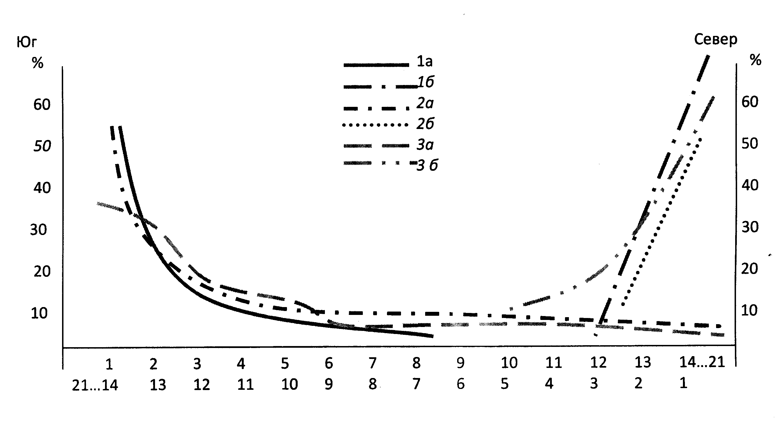
Рис. 11. Кривая доминирования/разнообразия многоножек и моллюсков в растительных сообществах Сихотэ-Алиня. Ось ординат – относительное обилие особей вида, %. Ось абсцисс – значимость вида по обилию особей. Geophilomorpha: 1а - на юге, 1б - на севере; Diplopoda: 2а – на юге, 2б - на севере; Mollusca: 3а – на юге, 3б - на севере.
заповеднике отмечено 9 видов диплопод, принадлежащих к 8 семействам (Михалёва, 2007). Аналогичную картину можно наблюдать и на Урале, где на южной границе темнохвойной тайги разнообразие брюхоногих моллюсков также находится на отдалённо родственном уровне: 11 видов из 11 семейств (Хохуткин и др., 2003).
Важно отметить, что это преимущественно касается эволюционно древних биологически регрессирующих (с малым числом подчиненных таксонов) групп почвенных животных без существенных ароморфозов в онтогенезе: моллюски, многоножки, олигохеты. Именно у них, менее способных адаптироваться к изменениям среды обитания, независимо от положения в трофической цепи, субдоминантами, дополнительными или редкими в экстремальных условиях остаются отдаленно родственные виды. При этом у биологически прогрессирующих групп членистоногих (пауки, насекомые) таковыми могут быть еще близкие виды.
В то же время, в соответствии с принципом разнообразия А. Тиннемана, количество видов есть отражение разнообразия условий обитания в биотопе. Функционирование же экосистемы обусловлено набором многовидовых «функциональных групп». Место отдельных видов в биотическом круговороте определяется, прежде всего, биомассой и продуктивностью (Чернов, 1984).
Редуценты (сапрофаги), как было показано, достигают 85% биомассы всех мезопедобионтов в регионе. Более 9/10 биомассы сапрофагов составляют земляные черви, моллюски и двупарноногие многоножки, на которых приходится лишь около 1/10 всех видов крупных педобионтов. Их биоценотическая значимость оценивалась по значениям потока важнейших элементов (Ганин, 1997). Отсутствие какой-либо зависимости степени участия этих беспозвоночных в круговороте от обилия их видов показано на примере углерода (табл. 9). Так, например, при равном количестве видов в смешанных и темнохвойных лесах максимальные значения потока углерода через популяции сапрофагов отличаются почти в 3,5 раза, что соответствует разности биомасс мезопедобионтов в этих растительных зонах. Или, например, вчетверо меньшее количество видов на пойменных лугах, чем в темнохвойниках, обеспечивает близкое к ним максимальное значение потока при равных биомассах беспозвоночных. Черви мегадрилиды пропускают через себя 70% биогенов. При этом 6 их видов составляют едва ли 1% разнообразия мезофауны юга Дальнего Востока.
Таблица 9 – Количество видов, значения биомассы и поток углерода через популяции сапрофагов в биоценозах юга Дальнего Востока
Растительные зоны и подзоны | Число видов | Биомасса | Поток  углерода
Смешанные и широколиственные леса:  кедровники  чернопихтарники  долинные широколиственные и дубовые леса  горные смешанные леса переходного пояса  Темнохвойные леса  Светлохвойные леса  Лесостепь  Интразональные биотопы:  пойменные леса  пойменные луга  болота  суходольные луга | 231-254  244  235  253  241  186  102  140  63  24  75 | 36,58 (5,69–68,72)  38,48 (35,02–41,94)  25,83 (3,14–42,92)  28,86  7,66 (2,41–18,98)  3,86 (1,33–5,88)  10,39 (4,26–16,51)  14,30  18,50  12,44  8,88 | 66 (10–122)  69 (63–75)  42 (6–77)  55  21 (5–36)  28 (10–45)  -  30  42  28  20
Примечание – Число видов максимальное; биомасса – средние значения г/м², в скобках разброс по биотопам; поток углерода – (г/м²)^{х}сезон; ошибка средней ≤ 20%.
Особый интерес представляют эфемерные субстраты. В компостных кучах, например, сообщество неустойчиво. Разнообразие педобионтов следует за его сукцессионной трансформацией: от моно- или олигодоминантного ценоза с широкими экологическими нишами в сторону полидоминантности, а затем обеднения и деградации/деиндивидуализации. В ходе сукцессии возможно кратковременное сосуществование близкородственных видов, преимущественно r-стратегов. В этих субстратах видов меньше, а биомасса больше, чем в долгосрочных аналогичных по качеству. В них доминируют факторы организации сообщества, не зависящие от плотности. Это определяется присущей таким субстратам однонаправленностью смены условий обитания и эксплуатации ресурсов. Поэтому комплексы организмов, связанные с разными стадиями переработки вещества, как было показано ранее (Чернова, 1977), не сосуществуют в пространстве, а сменяют друг друга во времени.
Получены данные по смене видового разнообразия земляных червей в ходе сукцессии при трансформации торфодробинного компоста на почвах Среднего Приамурья (табл. 10). Как видно, в эфемерных субстратах преобладают r-стратеги. Так, навозный червь E. fetida характеризуется бóльшей ско-
Таблица 10 – Изменение видового разнообразия земляных червей в торфодробинном компосте в ходе его сукцессионной трансформации
Отходы |  | Компост |  |  | Почва
Ферментация  (зона экологического пессимума) |  | Стабилизация  (зона экологического оптимума) | Минерализация  (зона экологического пессимума) |  | Эдафон
Eisenia fetida | E. fetida  E. n. nordenskioldi  E. n. pallida  Allolobophora parva  Lumbricus rubellus |  |  | Eisenia nordenskioldi pallida | Eisenia nordenskioli nordeskioldi  E. n. pallida  A. parva  Drawida gilarovi
ростью роста (около 21 сут.), в то же время у олигохет эдафона срок развития значительно больше. Например, у D. ghilarovi он составляет около 60 сут. При этом беспозвоночные, приходящие на поздних стадиях колонизации, обладают большей выживаемостью (в частности, способность к промораживанию).
ВЫВОДЫ
1. Мезофауна южной части Дальнего Востока России представлена почти 1550 видами, многие из которых эндемики. Состав таксономических групп определяется типом почв, часть фауны (геофилы и геоксены) находится в границах растительных зон и подзон. Основу сообществ мезопедобионтов составляют сапрофаги (85% биомассы), что закономерно для лесных экосистем неморального типа. Доля этих животных в деструкции остатков доходит до половины, их вклад в чистую минерализацию опада в условиях гумидности региона около 20%. Масса биогенных элементов, проходящая через сапрофагов, составляет треть от общего потока через почвенный ярус. Наибольшее влияние на биотический круговорот среди крупных беспозвоночных оказывают доминирующие по биомассе земляные черви, видовое богатство которых составляет менее 1% всего разнообразия.
2. Высокая ассимиляция опада является отличительной особенностью аборигенных сапрофагов. В основе оптимизации функционирования детритной пищевой цепи лежит регуляторная роль червей олигохет посредством селективного стимулирования и выедания микробной массы. Структура микробоценозов, возникающих в конечной фазе зоомикробной конверсии растительных остатков в ненарушенных биогеоценозах и в условиях вермикомпостирования, сходна по доминированию бактерий и актиномицетов над грибами. Такое сообщество биогумуса обладает признаками стабильности и гомеостаза, содержит пул агрономически ценных микроорганизмов, в т. ч. с сильно выраженными антибиотическими и деструкционными свойствами. Способность олигохет к накоплению поллютантов и ксенобиотиков имеет перспективу в комплексе экобиотехнологий.
3. Существует неспецифичность влияния возмущающих факторов на структуру и функционирование сообществ мезопедобионтов. Эффект зависит от уязвимости компонентов экологической ниши и определяется интенсивностью, скоростью нарастания нагрузки и её повторяемостью. В критических состояниях отмечаются три основных типа динамики педоценозов. Устойчивость детерминируется низкой интегрированностью сообщества и обеспечивается таксономически отдалёнными функционально сходными видами. Снижение устойчивости связано с поэтапным переходом к монодоминированию в сапротрофном блоке. В результате этого меняются темпы разложения опада и направление его трансформации, что может приводить к локальным изменениям зонального типа биотического круговорота, смене лимитирующих биогенов.
4. На юге Дальнего Востока наиболее чувствительными мезопедобионтами к иссушению, изменениям кислотности гумусированного горизонта и механической структуры почвы являются диплоподы полизонииды Angarozoni-um amurense, геофиломорфные многоножки Escarius japonicus, фитосапротрофные брюхоногие моллюски Discus pauper, земляные кольчатые черви Eisenia nordenskioldi pallida и Drawida ghilarovi. В условиях региона эти беспоз-воночные могут быть биоиндикаторами антропогенных изменений среды обитания.
5. Содержание микроэлемента в беспозвоночных отражает его повышение в среде обитания лишь после прохождения пороговой точки на этапе биоаккумуляции при достижении в почве эффект-ориентированных концентраций. Впервые установлено, что в теле малозольных высокобелковых геобионтов с наименьшими фоновыми концентрациями Pb, Zn, Co, Sr раньше, чем у других беспозвоночных, повышается уровень этих металлов. В качестве тест-объектов для нормирования ксенобиотической нагрузки на почву в условиях региона целесообразно использовать аборигенных олигохет с соответствующим экологическим стандартом вида.
6. К основным структурообразующим факторам почвенной биоты относятся природно-климатические процессы: качественная специфика условий формирует состав видов, экологическое разнообразие – число видов. Плотность населения и межвидовые отношения регулируются доступностью ресурсов, носящей в почве стохастический характер. Форма таких отношений не зависит от типов почв и растительного покрова. Нейтрализм преобладает в условиях избыточности трофических ресурсов, высокой плотности микростаций, редкости и кратковременности катастроф, а также возможности геномной изменчивости и различных адаптивных стратегий освоения почвенного яруса. Сосуществование близких видов в одном биотопе при высоких показателях выровненности и плотности упаковки ниши характеризует это взаимодействие. За пределами экологического оптимума преобладает конкуренция. В сообществе происходит концентрирование доминирования, элиминируются, в первую очередь, близкородственные виды из биологически регрессирующих групп. В эфемерных субстратах сообщество неустойчиво, в его организации преобладают факторы, не зависящие от плотности.
СПИСОК ОСНОВНЫХ ПУБЛИКАЦИЙ ПО ТЕМЕ ДИССЕРТАЦИИ
Монографии
1. Ганин Г. Н. Почвенные животные Уссурийского края. Владивосток-Хабаровск: Дальнаука, 1997. 160 с.
Главы в коллективных монографиях
2. Трансформация мелиорированных торфяных почв в Приамурье / М. А. Климин, Ю. А. Матрошилов, В. В. Шамов, Г. Н. Ганин, О. А. Кириенко, А. П. Неудачин, И. И. Неудачина, Р. В. Уразметов. Владивосток-Хабаровск: Дальнаука, 1995. 133 с.
3. Красная книга Хабаровского края / Отв. ред. Б. А. Воронов. Хабаровск: ИВЭП ДВО РАН, 1999. 464 с.; Хабаровск: ИД Приамурские ведомости, 2008. 632 с.
Статьи в ведущих научных журналах и изданиях, рекомендованных ВАК
4. Рябинин Н. А., Ганин Г. Н., Паньков А. Н. Влияние отходов сернокислотного завода на трансформацию комплексов почвенных беспозвоночных // Экология, 1988. № 6. С. 29-37.
5. Ганин Г. Н. Роль диплопод в разложении и трансформации лесного опада на юге Хабаровского края // Зоол. журн., 1989. № 1. С. 145-149.
6. Ganin G. N. Biogeochemical indication for protected and developed territories (on the example of soil invertebrates) // The Science of the Total Environment. Amsterdam: Elselvier Science Publish. B.V., 1993. Part 1. Р. 217-223.
7. Ганин Г. Н. Роль почвенной мезофауны в биогенном круговороте элементов в лесных и луговых экосистемах Приамурья // Экология, 1994. № 5-6. С. 59-67.
8. Ганин Г. Н. Дождевые черви Приамурья, их пищевая активность и роль в детритных цепях зональных экосистем // Зоол. журн., 1994. Т. 73. Вып. 7-8. С. 8-13.
9. Ганин Г. Н. Тяжёлые металлы в почвенных беспозвоночных заповедников российского Дальнего Востока // Экология, 1995. № 5. С. 368-372.
10. Pokarzhevskii A. D., Zaboev D. P., Ganin G. N., Gordienko S. A. Amino acids in earthworms: are earthworms ecosystemivorous? // Soil Biol. and Biochem., 1997. Vol. 29. No 3/4. P. 559-567.
11. Тен Хак Мун, Чень Ван Хен, Имранова Е. Л., Кириенко О. А, Ганин Г. Н. Влияние компостной закваски на ускорение компостирования органических веществ // Агрохимия, 2004. № 2. С. 63-66.
12. Ганин Г. Н. Некоторые правила организации сообщества педобионтов (на примере мезофауны Приамурья) // Изв. РАН. Серия биол. 2006. № 4. С. 613-623.
13. Ганин Г. Н., Домнин К. В., Архипова Е. Е., Сапожников В. А., Киселёва Н. Н. Утилизация осадка сточных вод методом экологической биотехнологии // Водоснабжение и санитарная техника, 2007. № 6. Ч. 2. С. 66-70.
14. Ганин Г. Н. Пороговый эффект у беспозвоночных при миграции тяжёлых металлов в трофической цепи почва-педобионты // Вестник ДВО РАН, 2008. № 1. С. 98-106.
15. Ганин Г. Н. Биотестирование некоторых ксенобиотиков почвенными олигохетами // Агрохимия, 2008. № 11. С. 79-85.
Патенты
16. Тен Хак Мун, Ганин Г. Н., Имранова Е. Л. Кириенко О. А. Способ приготовления компостной закваски. Патент РФ № 2213080 // Бюллетень изобретений ФИПС, 2003. № 27. С. 1-9.
17. Тен Хак Мун, Ганин Г. Н. Способ приготовления торфодробинного компоста. Патент РФ № 2296732 // Бюллетень изобретений ФИПС, 2007. № 10. С. 1-4.
18. Тен Хак Мун, Ганин Г. Н. Способы приготовления органического удобрения из осадка сточных вод (варианты). Патент РФ № 2299872 // Бюллетень изобретений ФИПС, 2007. № 15. С. 1-8.
Статьи, опубликованные в других рецензируемых журналах и изданиях
19. Рябинин Н. А., Ганин Г. Н., Паньков А. Н. Об устойчивости почвенной биоты к загрязнению сернистым ангидридом // Влияние промышленных предприятий на окружающую среду. М.: Наука, 1987. С. 279-284.
20. Ганин Г. Н. Оценка роли диплопод кедрово-широколиственных лесов Приамурья в деструкции опада // Известия СО АН СССР, 1988. Вып. 3. № 20. С. 7-10.
21. Ganin G. N., Kot F. S., Dedov A. V., Adnagulov E. V. Biological monitoring of protected territories in the Russian Far East // Archiwum ochrony srdowiska, 1995. Polska Academia Nauk. No 3-4. P. 141-149.
22. Ганин Г. Н. Животные почв Приамурья и сопредельных территорий // Исследования водных и экологических проблем Приамурья. Владивосток-Хабаровск: Дальнаука, 1999. С. 33-37.
23. Ганин Г. Н., Манухин И. В. Пирогенная сукцессия комплексов педобионтов и их биоиндикационные возможности // Научные исследования в заповедниках Приамурья. Владивосток-Хабаровск: Дальнаука, 2000. С. 75-83.
Статьи в отечественных сборниках трудов и журналах
24. Никитина Л. И., Ганин Г. Н., Рябинин Н. А. Экологические особенности энхитреид в почвах лесов Дальнего Востока // Актуальные вопросы преподавания биологии в условиях Приамурья / ХГПИ. Хабаровск, 1987. С. 36-42.
25. Рябинин Н. А., Ганин Г. Н., Куренщиков Д. К. Влияние аэральных выбросов сернокислотного завода на почвенных беспозвоночных // Современные проблемы природопользования (региональный аспект). Владивосток: ДВНЦ АН СССР, 1987. С. 137-139.
26. Ганин Г. Н. Структурно-функциональная характеристика почвенной мезофауны кедрово-широколиственных лесов Нижнего Приамурья // Почвенные беспозвоночные юга Дальнего Востока. Хабаровск, 1989. С. 30-38.
27. Рябинин Н. А., Ганин Г. Н. Динамика и функционирование комплексов беспозвоночных в почвах периодически затопляемых лугов // Там же. С. 81-91.
28. Тен Хак Мун, Ганин Г. Н., Казачек Т. А. Деструкция остатков вейника Лангсдорфа при различном режиме увлажнения почвы // Почвообразовательные процессы в Приамурье. Владивосток: ДВО АН СССР, 1989. С. 48-54.
29. Ганин Г. Н. Биогеохимическая индикация заповедных и освоенных территорий (на примере почвенных беспозвоночных) // Биогеохимическая индикация природных и техногенных концентраций химических элементов в окружающей среде. Владивосток: ДВО АН СССР, 1992. С. 89-98.
30. Ганин Г. Н. Уровень содержания ТМ в почвенных беспозвоночных с заповедных территорий Приамурья // Биогеохимическая экспертиза состояния окружающей среды. Владивосток: ДВО РАН, 1993. С. 115-128.
31. Тен Хак Мун, Чень Ван Хен, Имранова Е. Л., Кириенко О. А, Ганин Г. Н. Микробная закваска для ускоренного компостирования органических остатков // Теоретические и прикладные аспекты растениеводства на Дальнем Востоке. Мат-лы II Казьминских чтений / ДальНИИСХ РАСХ. Хабаровск, 2004. С. 158-164.
32. Тен Хак Мун, Ганин Г. Н., Имранова Е. Л., Кириенко О. А. Восстановление замазученных земель посредством компоста из органических отходов и стоков // Микробиологические особенности биогеохимии, генезиса, плодородия, мониторинга и санации почв Дальнего Востока России. Труды Дальневосточного Докучаевского Общества РАН. Т. 3. Владивосток: БПИ, 2005. С. 163-164.
33. Ганин Г. Н. Почвенные животные Приамурья и сопредельных территорий (на примере мезофауны) // Там же. С. 156-159.
34. Тен Хак Мун, Ганин Г. Н., Кириенко О. А. Эффективность влияния вермикомпоста на почвенную микробиоту и плодородие тепличного грунта // Мат-лы IV Казьминских чтений. Научные основы повышения эффективности сельскохозяйственного производства на Дальнем Востоке России. 29 ноября 2005 года. Хабаровск: ДальНИИСХ, 2006. С. 92-96.
35. Тен Хак Мун, Ганин Г. Н., Кириенко О. А. Восстановление деградированных почв путём применения многотоннажного компоста из ОСВ // Там же. Хабаровск: ДальНИИСХ, 2006. С. 103-108.
36. Ганин Г. Н. (Ganin G. N.) Пищевая активность червей мегадрилид Приамурья // Вермикопостирование и вермикультивирование как основа экологического земледелия в ХХI веке: проблемы, перспективы, достижения. Сб. науч. тр. Междун. научно-практ. конф. ведущих специалистов, ученых, предпринимателей и производственников / Институт Зоологии НАН Беларуси. Минск, 2007. С. 34-36.
37. Ганин Г. Н., Тен Хак Мун, Домнин К. В. Экологическая биотехнология: утилизация осадка сточных вод и отходов пивоварения // Второй дальневосточный международный экономический форум. Круглый стол № 6: Инновационное развитие как приоритет экономической политики в регионах Востока России / Правительство Хабаровского края. Хабаровск, 2007. С. 37-46.
Работы в материалах конгрессов, съездов, конференций, симпозиумов
Международные
38. Ганин Г. Н. Структурные и функциональные характеристики почвенной мезофауны березняка // IX Междун. коллок. по почвенной зоологии. Москва, август, 1985. Тез. докл. Вильнюс, 1985. С. 82.
39. Рябинин Н. А., Ганин Г. Н., Кириенко О. А. О воздействии сернистого ангидрида на почвообитающие организмы // Там же. С. 236.
40. Ganin G. N. Diplopode role in the decomposition and transformation of forest in the south of Khabarovsk territory // 10th Intern. Soil Zoology Coll. Bangalorе, India. 1988. P. 123.
41. Ganin G. N., Rjabinin N. A. Transformation of the soil invertebrate communities under the influense of sulphurie-acid production // Там же. P. 99.
42. Ганин Г. Н. Роль почвенных сапрофагов в биогенном круговороте веществ экосистем Приамурья // Геология и экология бассейна реки Амур. Советско-китайский симп. Тез. докл. Ч. III (1). Благовещенск, 1989. С. 37-39.
43. Ганин Г. Н., Покаржевский А. Д. Содержание и эффективность передачи биогенов в детритной пищевой цепи лесных и луговых экосистем Приамурья // IX Междун. симп. по биогеохимии окружающей среды. Тез. докл. Москва, 1989. С. 57.
44. Ganin G. N. Role of soil macrofauna in biogenous turnover of elements in Priamurje // 11th Intern. colloq. on soil zoology. Abstracts. Javaskilja, Finland, 1992. P. 103.
45. Ganin G. N. Biogeochemical indication for protected and developed territories (on the example of soil invertebrates) // 2th European Conference on Ecotoxicology. Abstracts. Amsterdam, The Netherlands, 1992. P. I-19.
46. Ganin G. N. Diplopodes and earthworms of Russia’s Far East, their nutritional activity and role in detritial chains of zonal ecosystems // 5th European Congress of Entomology. Abstracts. York, UK, 1994. P. 215.
47. Pokarzhevskii A. D., Zaboev D. P., Ganin G. N., Gordienko S. A. Aminoasids in earthworms: are earthworms ecosystemivorous? // 5th Intern. Symp. on Earthworm Ecology. Abstracts. Columbus, Ohio, USA, 1994. P. 141.
48. Ganin G. N., Kot F. S., Dedov A. V., Adnagulov E. V. Biological monitoring of protected territories in the Russian Far East // 3th European Conf. on Ecotoxicol. Abstracts. Zurich, Switzerland, 1994. P. 7.22.
49. Ganin G. N. The early bioindication of the HM’s pollution (for example pedobionts) // 4th European Conf. on Ecotox. and Environ. Safety. Abstracts. Metz, France, 1996. P. 11.
50. Ganin G. N. Earthworms of Russia’s Far East, their nutritional activity and role in detrital chains // Ecologiczne i gospodarcze znaczenie dzdzownic. II Krajowa Konferencja, Rzeszow. Poland, 1996. P. 32.
51. Ganin G. N. Soil invertebrates of the Ussuri Taiga (protected and developed territories of the Russsia’s Far East) // VI European Congress of Entomology. Abstracts. Czech Republic. Ceske Budejovice, 1998. P. 47.
52. Ganin G. N. The threshold effect at the HM’s bioaccumulation in system “soil-pedobionts”// Risk Assesment for Environmental Contamination. First Russian SETAC Symp. Abstracts. Sankt-Petersburg, 1998. P. 57.
53. Ganin G. N. Soil invertebrates of the Ussuri Taiga (Priamurye and Primorye of the Russian Far East) // Ecology & Management of Northern Forest Soils. Intern. Conf. Abstracts. Canada. Prince George, 1998. P. 130.
54. Ganin G. N. Mercury in some the test-objects of biota in the south of Russian Far East // Third Intern. Conf. on Environmental Chemistry and Geochemistry in the Tropics - GEOTROP’99. Abstracts / Baptist University. Hong Kong, 1999. P. 12.
55. Ganin G. N. The heave metal content in soil biota of the Amur river-region (the south part of the Russian Far East) // 5th Intern. Conf. on the Biogeochemistry of Trace Elements. Abstracts. Vienna, Austria, 1999. P. 111.
56. Ganin G. N. Invertebrate pedobionts (mesofauna) of the Amur-river region and the Sichote-Alin Mountain Range // Intern. Conf. “Biodeversity and dynamics of Ecosystems in North Eurasia”, Novosibirsk, Russia. Aug-2000. Vol. 3. Part 1. Novosibirsk: IC&G, 2000. P. 32-35.
57. Ganin G. N. Some rules of organization of pedobionts communities (on the example of Ussury Taiga) // Intern. Conf. “Biodeversity and dynamics of Ecosystems in North Eurasia”, Novosibirsk, Russia. Aug-2000. Vol. 3. Part 1. Novosibirsk: IC&G, 2000. P. 36-37.
58. Ганин Г. Н. Беспозвоночные как тест-объекты биологического мониторинга и биоаккумуляции // Современные проблемы биоиндикации и биомониторинга. XI Междун. симп. по биоиндикаторам. Тез. докл. Сыктывкар: ИБ НЦ УрО РАН, 2001. С 31-32.
59. Ganin G. N. Toxicity of trichloroethylene on three species of Oligochaetes // III Intern. Workshop on Earthworm Ecotoxicology. Abstracts. Denmark. Aarhus: National Environmental Research Institute, 2001. P. 11.
60. Ganin G. N. Biotesting of some chemicals by model species of enchytraeids // Fifth Coll. on Enchytraeidae. Abstracts. Wageningen, The Netherlands. April 2002. P. 11.
61. Тен Хак Мун, Ганин Г. Н., Кириенко О. А. Влияние вермикомпоста на структуру микробоценоза тепличного грунта и на рост огурцов // Дождевые черви и плодородие почв. Мат-лы 2-й Междун. научно-практ. конф. 17-19 марта 2004 года. Владимир. Корпорация “ПИКъ”. с. 170-171. (русс. и англ.).
62. Тен Хак Мун, Ганин Г. Н., Кириенко О. А., Имранова Е. Л., Дорощенко Т. С. Восстановление деградированных почв путём применения ферментированных промышленных отходов // Проблема биодеструкции техногенных загрязнителей окружающей среды. Мат-лы Междун. конф. 14-16 сентября 2005 г. Саратов, 2005. С. 93-96.
63. Тен Хак Мун, Ганин Г. Н., Кириенко О. А., Имранова Е. Л., Дорощенко Т. С. Переработка органических отходов и стоков для рекультивации замазученных земель // Там же. Саратов, 2005. С. 97-99.
64. Ганин Г. Н. Почвенная мезофауна – объект экологического мониторинга в Приамурье // Экология и биология почв: проблемы диагностики и индикации. Мат-лы V Междун. науч. конф. 19-22 апреля 2006 г. Ростов-на-Дону: Ростиздат, 2006. С. 111-113.
65. Ганин Г. Н. Антропогенные нарушения структуры педобионтов (мезофауна) // Ноосферные изменения в почвенном покрове. Мат-лы Междун. науч.-практ. конф. / ДВГУ, БПИ ДВО РАН. Владивосток: Издательство ДВГУ, 2007 . С. 170-173.
66. Ганин. Г. Н. Показатели структуры педобионтов для целей экологического нормирования // Экология и биология почв. Мат-лы VI Междун. науч. конф. / Южный федеральный ун-т. Ростов-на-Дону: Ростиздат, 2007. С. 61-65.
67. Ганин Г. Н. Биоразнообразие и экология педобионтов Приамурья и сопредельных территорий // Биоразнообразие, проблемы экологии Горного Алтая и сопредельных регионов. Мат-лы междун. конф. Ч. I. 22-26 сентября 2008 г. Горно-Алтайск. Горно-Алтайск: РИО ГАГУ, 2008. С. 60-63.
68. Ganin G. N. Pedobionts ecotoxicology of the Russian Far East (the Amur-river region) // Biodeversity, conservation and sustainable management of soil animals: abstracts, XV International Colloquium on Soil Zoology, Curitiba, PR, Brazil. August 25-28, 2008. Colombo: Embrapa Florestas, 2008. P. 4-5.
69. Ganin G. N. Soil mesofauna of the Ussuri taiga (the south part of the Russian Far East) // Там же. Colombo: Embrapa Florestas, 2008. P. 6.
Отечественные
70. Ганин Г. Н. Энхитреиды в лиственных лесах Среднего Приамурья // Проблемы почвенной зоологии. VIII Всес. совещ. Тез. докл. Ашхабад, 1984. С. 68-69.
71. Ганин Г. Н. Роль диплопод в разложении лесного опада на юге Хабаровского края // Проблемы почвенной зоологии. IX Всес. совещ. Тез. докл. Тбилиси, 1987. С. 66-67.
72. Ганин Г. Н. Роль почвенной мезофауны в биогенном круговороте веществ в условиях Нижнего Приамурья // Проблемы почвенной зоологии. Х Всес. совещ. Тез. докл. Новосибирск, 1991. С. 190-191.
73. Ганин Г. Н. Разнообразие и экология крупных педобионтов юга Дальнего Востока // Проблемы почвенной зоологии. I (XI) Всерос. совещ. Тез. докл. Ростов-на-Дону, 1996. С. 27-28.
74. Ганин Г. Н. Некоторые правила организации сообщества педобионтов (на примере мезофауны Сихотэ-Алиня) // Проблемы почвенной зоологии. Экологическое разнообразие почвенной биоты и биопродуктивность почв. IV (XIV) Всерос. совещ. Мат-лы докл. Тюмень: ТГУ, 2005. С. 76-78.
75. Ганин Г. Н. Возможные факторы возникновения и сосуществования близкородственных видов педобионтов // Проблемы почвенной зоологии. Почвенные сообщества: от структуры к функциям. V (XV) Всерос. совещ. Мат-лы докл. М.: Товарищество научных изданий КМК, 2008. С. 136-138.

Ганин Геннадий Николаевич

Сообщества мезопедобионтов
юга Дальнего Востока России

Автореферат

Подписано в печать …..……. Формат 60х84/16
Усл. печ. л. …… Уч.-изд. л. ……
Тираж 100 экз. Заказ ……

__________________________________________________

Типография ИВЭП ДВО РАН. Хабаровск

